





# **VIRTUAL ASSISTANT VOICE COMMAND**

This Is How Robots Will Change The World

**Wildan Azril Arvany**

**Anita Alfi Syahra**

**Roni Andarsyah**

|  |  |
| --- | --- |
| 2023 | **PT. Penerbit Buku Pedia**  **2023** |

**VIRTUAL ASSISTANT VOICE COMMAND**

This Is How Robots Will Change The World

***Penulis:***

Wildan Azril Arvany

Anita Alfi Syahra

Roni Andarsyah

***ISBN***:

***Editor:***

Rolly Maulana Awangga

***Penyunting:***

Rolly Maulana Awangga

***Desain sampul dan Tata letak:***

Wildan Azril Arvany

***Font:***

Calibri

***Penerbit:***

PT. Penerbit Buku Pedia

***Redaksi:***

Athena Residence Blok. E No. 1, Desa Ciwaruga,

Kec. Parongpong, Kab. Bandung Barat 40559

Tel. 628-775-2000-300

Email : penerbit@bukupedia.co.id

***Distributor:***

Informatics Research Center

Jl. Sariasih No. 54

Bandung 40151

Email : irc@ulbi.ac.id

Cetakan Pertama, 2023

Hak cipta dilindungi undang-undang

Dilarang memperbanyak karya tulis ini dalam bentuk dan

dengan cara apa pun tanpa ijin tertulis dari penerbit

**PRAKATA**

K

emajuan teknologi baru-baru ini dalam pengenalan ucapan telah membawa kita lebih dekat ke sistem kecerdasan buatan yang lengkap yang dapat berinteraksi dengan manusia dengan kecepatan komunikasi manusia-ke-manusia. Telah terbukti bahwa "Virtual Assistant" (VA) yang dimanusiakan telah menjadi populer di beberapa sistem seperti Apple Siri dan Google Assistant di smartphone yang memungkinkan pengguna melakukan panggilan suara, Alexa di Amazon Echoes yang memungkinkan pengguna melakukan pemesanan belanja, asisten suara bertenaga AI di Mercedes yang memungkinkan pengemudi untuk mengubah pengaturan hands-free mobil. Dengan munculnya asisten suara ini, penting untuk memahami bagaimana perilaku asisten suara jika terjadi serangan yang disengaja. Banyak masalah keamanan asisten suara berasal dari perbedaan antara suara manusia dan mesin. Perangkat keras mikrofon asisten suara bertindak sebagai "telinga" yang mengubah gelombang akustik menjadi sinyal listrik, dan perangkat lunak pengenalan suara bertindak sebagai "otak" yang mengubah sinyal menjadi informasi semantik. Terlepas dari fungsinya yang tepat, sifat perangkat keras dan perangkat lunak yang tidak sempurna dapat menciptakan peluang bagi sinyal yang tidak biasa dalam komunikasi antarpribadi untuk diterima dan ditafsirkan dengan benar oleh asisten suara.

Dengan keadaan perkembangan teknologi saat ini di bidang kecerdasan buatan dan komunikasi, banyak peneliti menulis tentang topik ini untuk mengembangkan teknik baru dan efektif. Asisten Suara adalah perangkat lunak yang dapat menafsirkan ucapan manusia dan merespons dengan ucapan yang disintesis. Apple Siri, Microsoft Cortana, dan Google Assistant adalah asisten suara yang paling umum dan disematkan pada teknologi. Dewasa ini, perkembangan teknologi semakin hari semakin meningkat. dengan bantuan sistem komputer, dimana hanya dapat melakukan beberapa tugas tetapi saat ini kecerdasan buatan, pembelajaran mesin dan beberapa teknologi lainnya memiliki komputer canggih sehingga dapat melakukan semua jenis tugas. Dalam buku ini, "*Virtual Assistant Used Voice Command*" mencakup dua teknologi utama yaitu Synthesizer dan Pengakuan. Synthesizer ucapan mengambil input dan menghasilkan aliran audio sebagai output. Detektor suara di sisi berlawanan melakukan sebaliknya. Dibutuhkan aliran audio sebagai input dan dengan demikian mengubahnya menjadi transkripsi teks. Suara bisa menjadi sinyal informasi yang tak terbatas. Itu sebabnya membuat Asisten Pribadi Virtual sendiri untuk Windows yang hanya menggunakan Python 3.6 ke atas, yang dapat digunakan pada komputer, laptop atau PC. Aplikasi ini menggunakan Python sebagai bahasa pemrograman, sehingga memiliki library yang digunakan untuk menjalankan perintah.

Buku ini disajikan dalam setiap bab yang berisi langkah-langkah untuk pembaca pemula. Setiap bab dibuka dengan definisi dan kerangka kerja. Pada bagian selanjutnya diterangkan cara membuat kode program beserta penjelasan setiap baris kode program tersebut. Setiap chapter atau bab yang disajikan dalam buku ini disertakan juga kode program yang bisa diakses melalui link: <https://github.com/azrilarva21/VirtualAssistant>

Bandung, Februari 2023

Penulis

# **DAFTAR ISI**

**DAFTAR ISI** iii

**DAFTAR GAMBAR** v

**DAFTAR TABEL** vi

**BAB 1 Pendahuluan** 7

A. Virtual Assistant 7

B. Sejarah Virtual Assistant 8

C. Microphone 10

D. Speech Recognition 10

E. Sejarah Speech Recogniter 11

F. Voice Command 12

**BAB 2 Perangkat Pendukung Aplikasi** 14

A. Bahasa Pemrograman Yang Digunakan 14

B. Perangkat Lunak Yang Dibutuhkan 15

C. Spesifikasi Perangkat Keras 17

**BAB 3 Perangkat Pendukung Aplikasi** 18

A. Cara Menginstall Python 20

B. Setting Up di Windows 20

C. Setting Up di Linux 22

D. Setting Up di macOS 23

E. Instalasi Python melalui Anaconda 3 24

F. Variabel pada Python 28

G. Library pada Python yang Paling Populer 33

**BAB 4 Perancangan Sistem UML dalam Membuat Aplikasi** 40

A. Analisis 40

B. Flowmap Aplikasi 41

C. Perancangan Sitem (UML) 42

**BAB 5 LIBRARY PADA PROGRAM VIRTUAL ASSISTANT** 48

A. DATE TIME 48

B. OS 55

C. PYAUTOGUI 59

D. PYTTSX3 61

E. SPEECH RECOGNITION 62

F. WEB BROWSER 63

G. WIKIPEDIA 68

**BAB 6 Implementasi Aplikasi** 71

A. TUTORIAL APLIKASI 71

B. PENGUJIAN 83

**DAFTAR PUSTAKA** 71

**GLOSARIUM** 71

**TENTANG PENULIS** 719

# **DAFTAR GAMBAR**

Gambar 1 Bahasa Pemrograman Python 16

Gambar 2 Visual Studio Code 17

Gambar 3 Install Python 23

Gambar 4 Setup Progress Install Python 23

Gambar 5 Setup Succesfull Install Python 24

Gambar 6 Pengecekan Python Terpasang atau Tidak 24

Gambar 7 Proses Instalasi Anaconda 3 27

Gambar 8 Kostumisasi Instalasi Anaconda 3 28

Gambar 9 Penawaran Penggunaan PyCharm 29

Gambar 10 Proses Instalasi Python Berhasil 30

Gambar 11 Tensorflow Library Python 34

Gambar 12 Numpy Library Python 35

Gambar 13 Scipy Library Python 37

Gambar 14 Pandas Library Python 37

Gambar 15 Matplotlob Library Python 38

Gambar 16 Keras Library Python 38

Gambar 17 Sckit-Learn Library Python 39

Gambar 18 Pytarch Library Python 40

Gambar 19 Scrapy Library Python 40

Gambar 20 Flowmap Aplikasi 43

Gambar 21 Activity Diagram 46

Gambar 22 Statechart Diagram 49

Gambar 23 Tampilan Membuka Aplikasi YouTube 82

Gambar 24 Tampilan membuka Aplikasi Google 83

Gambar 25 Aplikasi Sedang Dijalankan 84

Gambar 25 Aplikasi Sedang Dijalankan 84

**DAFTAR TABEL**

Tabel 1 Spesifikasi Perangkat Keras 19

Tabel 2 Perbandingan Python Versi 2 dan Python Versi 3 21

# **BAB 1 Pendahuluan**

## **Virtual Assistant**

Sistem asisten suara terdiri dari tiga subsistem utama yaitu Perekaman audio, pengenalan ucapan, dan eksekusi perintah. Subsistem penangkap audio menangkap audio sekitar, yang diperkuat, disaring, dan di digitalkan sebelum di kirim ke subsistem deteksi audio. Kemudian sinyal digital mentah yang ditangkap diproses terlebih dahulu untuk menghilangkan frekuensi di luar rentang suara yang dapat didengar dan untuk menghilangkan segmen sinyal yang berisi suara yang terlalu lemah untuk dideteksi. Kemudian, sinyal yang diproses masuk ke sistem pengenalan suara. Biasanya, sistem pengenalan suara (SR) bekerja dalam dua fase diantaranya aktivasi dan pengenalan. Selama fase aktivasi, sistem tidak menerima input suara acak, tetapi menunggu aktivasi.

Untuk mengaktifkan sistem, pengguna harus mengucapkan suatu kata kunci yang telah ditentukan sebelumnya atau menekan tombol khusus. Misalnya, Amazon's Echo menggunakan "Alexa" sebagai kata kuncinya. Apple Siri dapat diaktifkan dengan menekan dan menahan tombol Home selama sekitar satu detik, atau dengan menekan "Hey Siri" saat fitur "Allow Hey Siri" diaktifkan. Untuk mengenali kata kuncinya, mikrofon terus menangkap suara di lingkungan hingga suara tersebut ditangkap.

Sistem kemudian menggunakan algoritma pengenalan suara tergantung speaker atau speaker independen untuk mengenali suara. Amazon Echo, misalnya, menggunakan algoritma yang tidak bergantung pada speaker dan akan menerima siapa pun yang mengatakan "Alexa" selama suaranya jelas dan keras. Sebagai perbandingan, Apple menggunakan Siri pada speaker. Siri harus dilatih oleh pengguna dan hanya akan menerima "Hey Siri" dari orang yang sama. Saat sistem Speech Recognition diaktifkan, ia masuk ke fase pengenalan dan biasanya menggunakan algoritme yang tidak bergantung pada speaker. Perhatikan bahwa SR yang bergantung pada speaker biasanya dilakukan secara lokal dan SR yang tidak bergantung pada speaker dilakukan melalui layanan cloud.

Untuk menggunakan layanan cloud, sinyal yang diproses dikirim ke server, yang akan mengekstraksi fitur dan mengenali perintah melalui algoritme pembelajaran mesin (C. Ittichaichareon, 2018). Diberi perintah yang dikenali, sistem eksekusi perintah akan meluncurkan aplikasi yang sesuai atau menjalankan operasi. Perintah yang dapat diterima dan tindakan yang sesuai bergantung pada sistem dan ditentukan sebelumnya.

Asisten suara populer telah dibangun di ponsel cerdas, perangkat yang dapat dikenakan, perangkat rumah pintar, dan mobil. Smartphone memungkinkan pengguna untuk melakukan berbagai operasi melalui perintah suara, seperti menghubungi nomor telepon, mengirim pesan singkat, membuka halaman web, mengatur telepon ke mode pesawat, dll. Mobil modern menerima serangkaian perintah suara yang rumit untuk mengaktifkan dan mengontrol.

## **Sejarah Virtual Assistant**

Virtual Assistant sudah dirintis sejak dulu, bahkan sebelum teknologi Artificial Intelligence itu sendiri. Ide atau pencetus muncul nya voice assistant pertama kali diungkapkan dan diciptakan oleh IBM pada tahun 1960-an. Fitur voice assistant tersebut disematkan dalam produk mereka yang diberi nama Shoebox. Alat ini adalah teknologi pengenal suara paling primitif dalam sejarah teknologi komputasi. Shoebox dapat mengenali 16 jenis kata dan 9 digit angka.

Semenjak muncul nya Shoebox milik IBM, teknologi virtual assistant mulai berkembang pesat mulai 1970 hingga 1990-an. Ketika itu Carnegie Mellon menciptakan [Harpy Program](https://en.wikipedia.org/wiki/Timeline_of_speech_and_voice_recognition) pada sekitaran tahun 1970, Harpy Program saat itu dapat mengenali 1.000 kata, perkembangan yang cukup signifikan dari kakak nya Shoebox.

Pergerakan Virtual Assitant mulai berkembang lagi di tahun 2011, Apple untuk pertama kali nya memperkenalkan Siri. Asisten virtual yang juga mencakup virtual assistant yang mereka sematkan di produk iOS dan MacOS mereka. Selang beberapa tahun kemudian, Google juga unjuk gigi untuk produk virtual assistant nya yang bernama Google Now, produk ini juga menyematkan teknologi Voice Assistant di dalam nya. Kemudian di ikuti oleh Microsoft dengan produk nya Cortana. Ketiga nya merupakan produk yang sama dengan kemasan yang berbeda-beda sesuai dengan perusahaan pengembang mereka masing-masing.

Setelah perusahaan teknologi menggembar-gemborkan teknologi asisten virtual mereka. Online E-Commerce seperti Amazon memperkenalkan smart speaker mereka bernama Echo dan juga voice assistant bernama Alexa di tahun 2014. Produk ciptaan Amazon ini bisa dibilang cukup sukses di pasaran. Di saat yang hampir bersamaan dengan itu, banyak perusahaan yang juga berlomba-lomba menciptakan perangkat smart speaker dan voice assistant mereka masing-masing.

Fungsi dari voice assistant yang kini disematkan di setiap smartphone pun beragam dari apa yang diciptakan IBM di sekitaran tahun 1960 dulu. Voice assistant kini sudah dapat mengerjakan banyak hal, mulai dari melakukan panggilan, menulis catatan kecil, membuka aplikasi, hingga memasang alarm. Semua bisa dilakukan tanpa perlu menyentuh layar smartphone, hanya dengan membuka aplikasi bawaan seperti Siri, Google Now, pengguna dapat melakukan semua hal itu hanya dengan suara mereka. Merupakan sesuatu yang sangat memudahkan pengguna nya.

## **Microphone**

Subsistem penangkap audio terutama perekam suara yang terdengar melalui mikrofon, yang merupakan transduser yang mengubah gelombang suara di udara (yaitu suara) menjadi sinyal listrik.

Sebagian besar mikrofon adalah mikrofon kondensor, dan ada dua jenis mikrofon kondensor yang digunakan pada perangkat yang mengaktifkan suara yaitu Mikrofon kondensor elektret (ECM) dan mikrofon sistem mikroelektromekanis (MEMS). Dengan ukuran yang kecil, konsumsi daya yang lebih rendah, dan karakteristik suhu yang sangat baik, mikrofon MEMS mendominasi perangkat seluler, termasuk smartphone dan laptop.

Namun, mikrofon ECM dan MEMS bekerja dengan cara yang sama. Mikrofon kondensor adalah kondensor celah udara yang berisi diafragma bergerak dan elektroda tetap (N. Roy, 2018).

Di hadapan gelombang suara, tekanan udara yang disebabkan oleh gelombang suara mencapai membran, yang tertekuk sebagai respons terhadap perubahan tekanan udara, sementara elektroda lainnya tetap diam. Pergerakan membran menyebabkan perubahan kapasitansi antara membran dan elektroda tetap. Karena muatan kapasitor tetap hampir konstan, perubahan kapasitansi menghasilkan sinyal AC. Dengan cara ini, tekanan udara diubah menjadi sinyal listrik.

## **Speech Recognition**

Adapun asisten virtual Google Now, Cortana dan Siri ketiganya menggunakan metode yang sama untuk mengeksekusi perintah pengguna melalui suara pengguna. Pada dasarnya, perintah suara menawarkan kemudahan dibandingkan metode lain seperti menggunakan keyboard. Karena suara merupakan alat komunikasi yang sederhana dan alami yang memudahkan orang untuk memberi perintah. Suara dapat memiliki karakteristik yang berbeda dan spesifik, karena setiap orang memiliki spektrum suara, frekuensi dan perbedaan yang luas.

Secara teknis, Speech atau Automatic Speech Recognition (ASR) adalah sebuah teknologi dan sistem yang memungkinkan sebuah komputer untuk menerima masukan ucapan berupa kata-kata yang diucapkan atau diucapkan, walaupun keluarannya saat ini masih terbatas pada kosa kata tertentu, namun tetap menjanjikan tahap perkembangan untuk seluruh dunia. Teknologi ini memungkinkan untuk mengenali dan memahami kata yang diucapkan dengan mendigitalkan kata-kata tersebut, setelah itu mesin mencocokkan sinyal digital dengan pola suara tertentu yang tersimpan di perangkat mesin.

Mesin mengubah kata yang diucapkan menjadi sinyal digital dengan mengubah sekelompok gelombang suara. Perhitungan dan mencocokkan kode tertentu untuk mengenali kata yang diucapkan. Keluaran dari tag kata yang diucapkan dapat dilihat dalam bentuk tertulis atau dibaca sebagai pekerjaan dalam bentuk perintah yang dapat dibaca mesin, seperti menekan tombol pada ponsel dengan asisten digital bawaan (I.Satish, 2018).

## **Sejarah Speech Recogniter**

Sejarah perkembangan speech recognition dimulai pada tahun 1952 dengan ditemukannya Audrey (automatic digit recognizer) oleh Bell Laboratories, yang dapat mengenali suara angka. Namun pada tahun 1962 teknologi shoebox dikembangkan, dimana teknologi tersebut dapat memahami 16 kata,9 konsonan dan 4 vokal dalam bahasa Inggris.

Kemudian, pada tahun 1970-an, Departemen Pertahanan AS memberikan kontribusi yang signifikan terhadap pengembangan speech recognition dengan program DARPA SUR (Speech Comprehension Research), yang menghasilkan sistem yang dapat memahami 1011 kata dan frasa logis dalam bahasa Inggris.

Terobosan lain pada 1980-an adalah pengembangan Model Hidden Markov, yang menggunakan statistik untuk menentukan probabilitas bahwa sebuah kata akan berasal dari suara yang tidak diketahui. Sistem itu dibawa ke dalam boneka untuk anak-anak bernama Julie. Boneka dilatih dalam kemampuan merespon bahasa, tetapi masih ada kelemahan yang menghentikan kata yang diucapkan.

Kemudian, pada 1990-an, perusahaan bernama DRAGON merilis speech recognition software pertama di dunia yang disebut Dragon Naturally Speaking, yang memungkinkan kita berbicara 100 kata dalam 1 menit.

Sedangkan pada tahun 2000-an hingga saat ini, perkembangan speech recognition dengan dukungan teknologi canggih terus berlanjut. Salah satu aplikasi speech recognition yang dikenal saat ini adalah munculnya aplikasi pencarian suara Google yang diluncurkan oleh Google.

## **Voice Command**

Voice command adalah fitur perintah suara untuk menjalnkan suatu aplikasi yang terdapat pada handphone atau alat tegnologi lainnya, untuk mempermudah pengguna dalam menggunakan fitur tersebut. Tapi kebanyakan pengguna jarang atau bahkan tak pernah menggunakan fitur Voice Commands ini.

Sebagian besar smartphone punya fasilitas perintah program dengan suara (voice command). Tapi ternyata, fitur ini belum banyak dimanfaatkan secara maksimal. Karena hampir setiap smartphone memiliki fitur voice command, seperti Bentley. sebagian orang memang belum banyak tahu tentang voice command. Ini adalah fitur di mana kita bisa memerintahkan sebuah ponsel untuk 'mengerjakan' sesuatu melalui perintah suara. Tidak perlu mengoperasikan tombol navigasi atau pun menyentuh layar touch screen dengan stylus. Hanya butuh suara Anda, Fitur voice command juga tidak hanya marak dijejalkan dalam ponsel. Vendor-vendor pembuat komputer ramai-ramai memaksimalkan fitur ini. Apple dan Acer adalah vendor besar yang mengaplikasikan fitur voice command untuk memberi perintah pada beberapa jenis laptop.

Sejak Apple memperkenalkan Siri sebagai aplikasi Voice Command (aplikasi berbasis perintah suara) untuk iPhone 4S, aplikasi ini kemudian menjadi tren di kalangan pengguna smartphone. Walaupun bukan hal yang baru, tren ini menimbulkan dampak semakin banyaknya aplikasi serupa pada sistem operasi lain, seperti Android misalnya.

Google sebagai pemilik Android sebenarnya telah memiliki fitur serupa yaitu Google Voice Command. Bahkan, kabarnya Google juga tengah mempersiapkan aplikasi Voice Command baru yang rencananya akan diberi sebutan ''Majel''.

Untuk kalangan pengguna Android, ada sebuah aplikasi Voice Command baru yang telah hadir di Android Market. Aplikasi baru yang diberi nama ''EVI'' ini merupakan Voice Command yang lebih interaktif. Aplikasi EVI mempunyai berbagai kelebihan antara lain, kemampuan suara atau text yang lebih variatif, kemampuan untuk informasi lokasi yang lebih akurat (khusus Amerika dan Inggris), adanya fitur Built-in Browser serta kemampuan Learning and Adapting Intelligence yang lebih baik.

# **BAB 2 Perangkat Pendukung Aplikasi**

## **Bahasa Pemrograman Yang Digunakan**

### **Python**

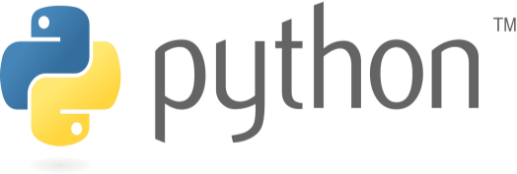

*Gambar 1 Bahasa Pemrograman Python*

Python adalah bahasa pemrograman interpretatif yang dapat digunakan di berbagai platform dengan filosofi perancangan yang berfokus pada tingkat keterbacaan kode dan merupakan salah satu bahasa populer yang berkaitan dengan *Data Science, Machine Learning, dan Internet of Things (IoT)*. Keunggulan Python yang bersifat interpretatif juga banyak digunakan untuk prototyping, scripting dalam pengelolaan infrastruktur, hingga pembuatan website berskala besar.

Seperti halnya bahasa pemrograman dinamis lainnya, python umumnya digunakan sebagai bahasa script meski pada praktiknya penggunaan bahasa ini lebih luas mencakup konteks pemanfaatan yang umumnya tidak dilakukan dengan menggunakan bahasa script. Python dapat digunakan untuk berbagai keperluan pengembangan perangkat lunak dan dapat berjalan di berbagai platform sistem operasi. Saat ini kode python dapat dijalankan di berbagai platform sistem operasi, beberapa diantaranya adalah:

* Linux/Unix
* Windows
* Max OS X
* Java Virtual Machine
* Amiga
* Palm
* Symbian (untuk produk-produk Nokia)

Python didistribusikan dengan beberapa lisensi yang berbeda dari beberapa versi. Namun pada prinsipnya Python dapat diperoleh dan dipergunakan secara bebas, bahkan untuk kepentingan komersial. Lisensi Python tidak bertentangan baik menurut definisi Open Source maupun General Public License (GPL).

Bahasa pemrograman Python tentunya tidak dapat diimplementasikan atau digunakan secara langsung pada software teks editor ataupun terminal pada device seperti bahasa pemrograman PHP. Bahasa pemrograman ini akan dapat digunakan jika telah ter-install pada device yang digunakan.

## **Perangkat Lunak Yang Dibutuhkan**

### **1. Visual Studio Code**

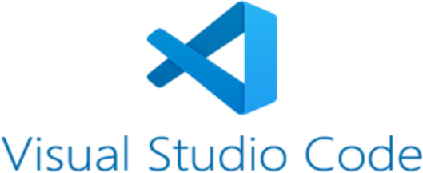

*Gambar 2 Visual Studio Code*

Visual Studio Code (VS Code) merupakan sebuah teks editor ringan dan handal dibuat oleh Microsoft untuk sistem operasi multiplatform, artinya aplikasi VS Code dapat digunakan di sistem operasi Linux, Mac dan Windows. Visual Studio Code (VS Code) bersifat open source. Hal ini juga yang membuat VS Code menjadi favorit para pengembang(developer) aplikasi, karena mereka dapat ikut serta dalam proses pengembangan Visual Studio Code (VS Code). Berikut fitur-fitur unggulan Visual Studio Code:

* + - * 1. Cross platform

Dapat berjalan di Windows, Linux, dan MacOS. Artinya dapat bekerja pada sistem operasi manapun dengan menggunakan Visual Studio Code.

* 1. Lightweight

Tak perlu menunggu lama untuk memulai. Bahasa, tema, debugger, commands, dan lain-lainnya dapat dikontrol sepenuhnya sesuai keinginan.

* 1. Powerfull Editor

Source code editing yang sangat produktif, seperti membuat code snippets, IntelliSense, auto correct, dan formatting.

* 1. Code Debugging

Salah satu fitur bagus yang ditawarkan Visual Studio Code adalah membantu untuk melakukan debug pada kode dengan cara mengawasi kode, variabel, call stack dan expression yang mana saja.

* 1. Source Control

Visual Studio Code memiliki intgrated source control termasuk Git support in-the-box dan penyedia source code control lainnya di pasaran. Ini meningkatkan siklus rilis proyek secara signifikan.

* 1. Intergrated Terminal

Tidak ada lagi multiple Windows dan Alt- Tabs. Perintah tersebut dapat dilakukan dengan command-line task sekejap dan membuat banyak terminal di dalam editor.

## **Spesifikasi Perangkat Keras**

Tabel 1 Spesifikasi Perangkat Keras

|  |  |  |  |
| --- | --- | --- | --- |
| No | Nama Perangkat | Spesifikasi | Keterangan |
| 1 | Hardisk | 512 GB | Media untuk menyimpan data aplikasi yang dibuat |
| 2 | Memory | 8 GB | Memory System yang digunakan |
| 3. | Processor | AMD RYZEN 3 | Untuk kecepatan transfer data dari sistem yang sangat bergantung pada kecepatan processor komputer |

# **BAB 3 Perangkat Pendukung Aplikasi**

Python merupakan salah satu bahasa pemrograman tingkat tinggi yang dapat mengeksekusi sejumlah intruksi multi guna secara lansung atau interpreter. Maksudnya, coding dalam bahasa pemrograman ini dieksekusi perbaris. Jadi, program akan berhenti jika ada kesalahan saat mengeksekusi sebuah program. Python itu sendiri memiliki struktur syntax (susunan yang rapi) sehingga mudah untuk dipahami. Bahasa pemrograman ini sering digunakan oleh programmer dalam membuat program seperti program GUI, game, aplikasi smartphone, web, dan masih banyak yang lainnya. Python merupakan kelanjutan dari bahasa pemrograman ABC yang dibuat oleh Guido van Rossum pada tahun 1990 di CWI, Amsterdam.

Pada tahun 1995, Guido kembali mengembangkan bahasa pemrograman ini. Versi terakhir yang dikeluarkannya adalah 1.6 pada tahun 2000. Menariknya, nama python itu sendiri diambil oleh Guido karena kecintaanya terhadap sebuah acara televisi yaitu Monthy Python’s Flying Circus. Python merupakan bahasa pemrograman open source dimana pengguna dapat mengembangkannya sendiri. Setiap bahasa pemrograman pasti mempunyai kelebihan dan kekurangannya masing-masing.

Perbandingan antara Python 2 dan Python 3 dapat dilihat pada tabel di bawah ini:

Pada tahun 1995, Guido kembali mengembangkan bahasa pemrograman ini. Versi terakhir yang dikeluarkannya adalah 1.6 pada tahun 2000. Menariknya, nama python itu sendiri diambil oleh Guido karena kecintaanya terhadap sebuah acara televisi yaitu Monthy Python’s Flying Circus. Python merupakan bahasa pemrograman open source dimana pengguna dapat mengembangkannya sendiri. Setiap bahasa pemrograman pasti mempunyai kelebihan dan kekurangannya masing-masing.

Perbandingan antara Python 2 dan Python 3 dapat dilihat pada tabel di bawah ini:

Tabel 2 Perbandingan Python Versi 2 dan Python Versi 3

|  |  |  |
| --- | --- | --- |
|  | Python Versi 2 | Python Versi 3 |
| Fungsi Cetak | Tidak wajib menggunakan tanda kurung.  misalnya cetak “Hello World” | Wajib menggunakan tanda kurung.  Misalnya cetak ("Halo Dunia") |
| Divisi Integer | Pembagian integer mengembalikan integer.  7/2 memberikan 3.  Untuk mendapatkan  Jawaban yang tepat,  programmer harus menggun  akan 7.0 / 2.0 | Pembagian integer dapat memberikan  Jawaban float. 7/2 akan memberi 3,5. |
| Dukungan Unicode | Harus menggunakan karakter 'u'.  Misalnya, u "Halo" | String adalah Unicode secara default. |
| Fungsi Raw Input() | Fungsi raw_input()  Digunakan untuk  mendapatkan input dari pengguna. Fungsi  ini membaca string. | Fungsi raw_input() tidak tersedia.  Hanya perlu syntax “input(‘teks’)” saja |

[Python](https://www.dqlab.id/belajar-bahasa-pemrograman-python-array) sebagai bahasa pemrograman yang harus dikuasai, langkah pertama yang tepat untuk mempelajari skill tersebut adalah dengan menginstall python di PC. Tentunya ada beberapa metode atau cara untuk melakukan instalasi python, tapi sebelum itu perlu mendownload python terlebih dahulu. Dengan mendownload dan menginstall python di PC, tentunya proses learning by doing akan berjalan dengan tepat, sehingga ketika telah memahami teori kamu juga bisa langsung mempraktikkannya.

## **A.** **Cara Menginstall Python**

Untuk mendownload python di semua OS membutuhkan space memori yang cukup di PC anda. Ketika di install, python memerlukan sekitar 90 MB space memori. Cara mendownloadnya adalah cukup dengan cara sederhana dibawah ini:

* Kunjungi [www.python.org](http://www.python.org/)
* Bisa download python versi terbaru.

Secara otomatis akan menyesuaikan dengan OS yang digunakan saat ini. Atau juga bisa memilih ingin mendownload installer untuk windows, linux, atau macOS secara manual.

Jika memilih mendownload otomatis maka akan langsung terdownload file python- 3.10.0-amd64.exe di PC atau laptop kamu.

Dan kamu hanya perlu menunggu proses download python selesai.

## **B. Setting Up di Windows**

Setelah mendownload installer python selanjutnya perlu menginstall python di windows. Jika, pengguna windows berikut adalah cara install python:

* Double click file python-3.10.0- amd64.exe yang telah kamu download tadi, hingga muncul popup seperti gambar dibawah:

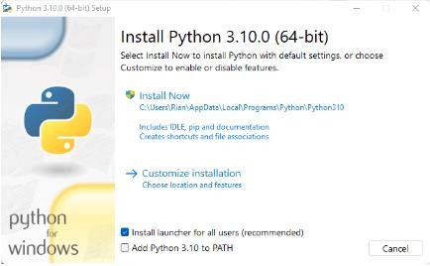

Gambar 3 Install Python

* Pastikan *bahwa install launcher for all users (recommended)* dan *add python 3.10.0 to path* tercentang. dan *klik Install Now*. Namun, jika installer python mendeteksi versi python telah terinstall maka yang akan muncul adalah Upgrade Now.
* 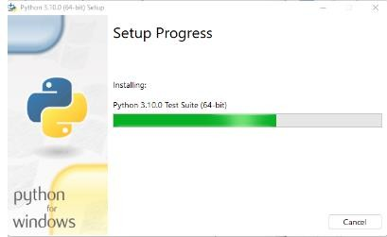Saat akan menjalankannya, maka akan muncul *popup User account* control, yang pesannya seperti ini *Do you want to allow this app to make changes to your device*. Maka selanjutnya klik Yes button untuk melanjutkan proses instalasi. Seperti gambar dibawah ini:

Gambar 4 Setup Progress Install Python

* Setelah instalasi selesai maka akan muncul popup dibawah ini

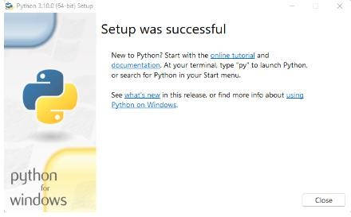

Gambar 5 Setup Successful Install Python

* Lalu perlu melakukan pengecekan aplikasi apakah berhasil terinstall atau tidak melalui command prompt python lalu enter. Apabila python berhasil terinstall maka tampilannya sebagai berikut:



Gambar 6 Pengecekan python terpasang atau tidak

## **Setting Up di Linux**

Jika, pengguna linux mari simak tutorial instalasi python berikut:

* Apabila menggunakan Ubuntu 16.10 atau yang terbaru, kamu dapat dengan mudah menginstall python 3.10.0 dengan mengetikan cara berikut di terminal kamu:

sudo apt-get update

sudo apt-get install python3.10

* Kemudian di terminal akan muncul pertanyaan Do you want to continue? [Y/n] maka ketik y dan enter.
* Tunggu prosesnya hingga selesai
* Setelah itu cek apakah python berhasil terinstall di linux kalian dengan mengetikkan python3.10 --version lalu enter
* Jika muncul versi python 3.10.0 maka instalasi berhasil

## **Setting Up di macOS**

Jika pengguna macOS, jangan khawatir ini adalah panduan yang tepat, yaitu:

* Untuk pengguna macOS catalina ke atas ternyata sudah ada python bawaan dari mac yang versi 2.7 dan 3.7.
* Sebelum menginstall python, harus menginstall GCC. GCC dapat diperoleh dengan mengunduh XCode atau OSX-GCC installer package. Jika, sudah menginstall XCode, jangan menginstall OSX-GCC Installer. Tapi, jika baru melakukan instalasi baru XCode, juga perlu menambahkan command line tools dan menjalankan ini di terminal:

xcode-select –install

* Setelah itu bisa menginstall Homebrew dengan mengetikkan ini di terminal:

/bin/bash-c"$(curlfsSL<https://raw.githubusercontent.com/Homebrew/install/master/install.sh>)"

* Jika sudah terinstall maka baru kamu bisa menginstall python

brew install python

## **Instalasi Python melalui Anaconda 3**

* [Unduh penginstal Anaconda](https://www.anaconda.com/download/#windows) .
* Klik dua kali penginstal untuk meluncurkan.

Catatan :

Untuk mencegah kesalahan izin, jangan luncurkan penginstal dari [folder Favorit](https://docs.anaconda.com/anaconda/user-guide/troubleshooting/#distro-troubleshooting-favorites-folder) .

* Jika Anda mengalami masalah selama penginstalan, nonaktifkan sementara perangkat lunak anti-virus Anda selama penginstalan, lalu aktifkan kembali setelah penginstalan selesai. Jika Anda menginstal untuk semua pengguna, hapus instalan Anaconda dan instal ulang hanya untuk pengguna Anda dan coba lagi.
* Klik Berikutnya.
* Baca persyaratan lisensi dan klik "Saya Setuju".
* Pilih instalasi untuk "Just Me" kecuali Anda menginstal untuk semua pengguna (yang memerlukan hak Administrator Windows) dan klik Berikutnya.
* Pilih folder tujuan untuk menginstal Anaconda dan klik tombol Next. Lihat [FAQ](https://docs.anaconda.com/anaconda/user-guide/faq/#distribution-faq-windows-folder) .

Catatan :

Install Anaconda ke jalur direktori yang tidak berisi atau karakter unicode.

* Jangan menginstal sebagai Administrator kecuali hak istimewa admin diperlukan.

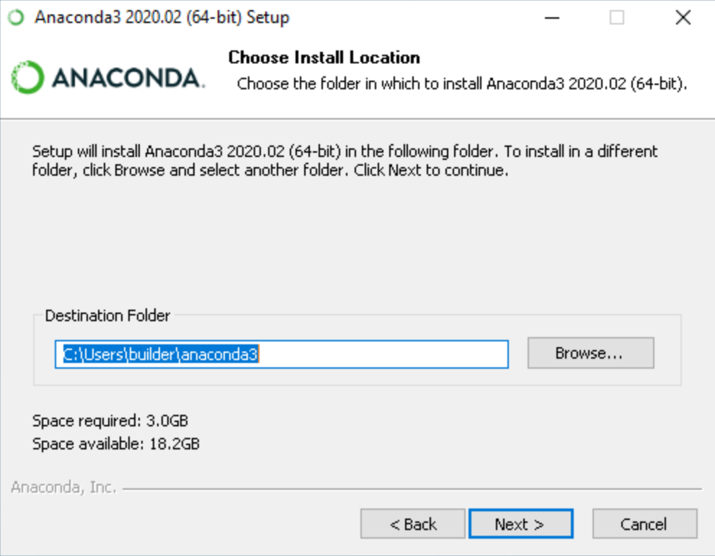

Gambar 7 Proses Instalasi Anaconda 3

* Pilih apakah akan menambahkan Anaconda ke variabel lingkungan PATH Anda. Kami menyarankan untuk tidak menambahkan Anaconda ke variabel lingkungan PATH, karena ini dapat mengganggu perangkat lunak lain. Sebagai gantinya, gunakan perangkat lunak Anaconda dengan membuka Anaconda Navigator atau Anaconda Prompt dari Start Menu.

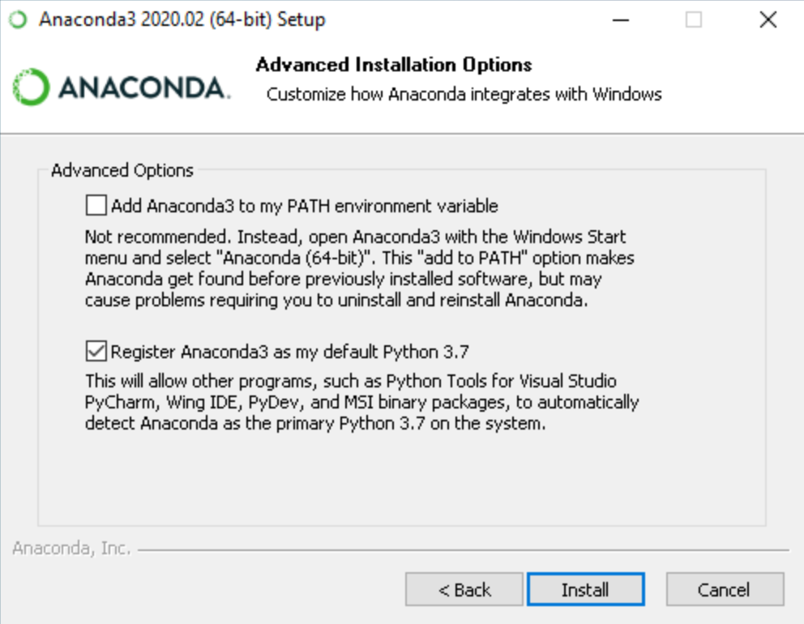

Gambar 8 Kostumisasi Instalasi Anaconda 3

* Pilih apakah akan mendaftarkan Anaconda sebagai Python default Anda. Kecuali Anda berencana untuk menginstal dan menjalankan beberapa versi Anaconda atau beberapa versi Python, terima default dan biarkan kotak ini dicentang.
* Klik tombol Instal. Jika Anda ingin melihat paket yang diinstal Anaconda, klik Show Details.
* Klik tombol Berikutnya.

Opsional: Untuk menginstal PyCharm untuk Anaconda, klik tautan ke <https://www.anaconda.com/pycharm> atau untuk menginstal Anaconda tanpa Pycharm,

* klik tombol next

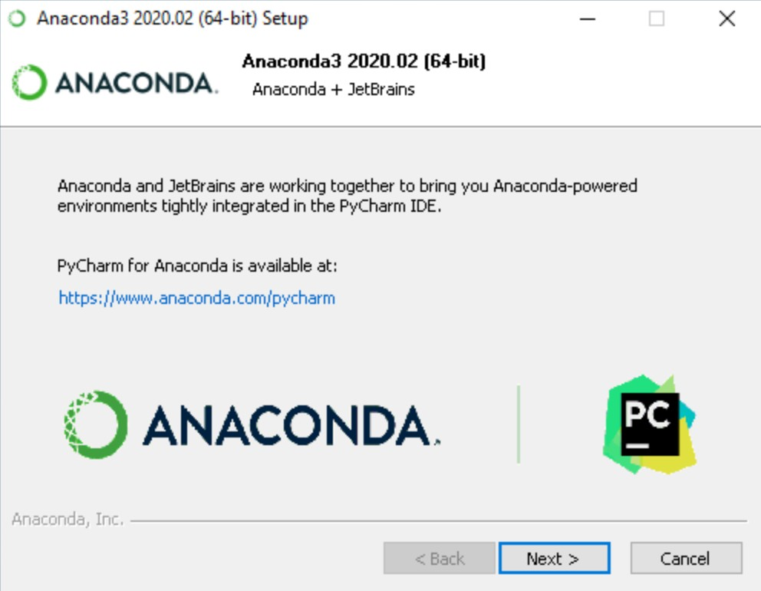

Gambar 9 Penawaran penggunaan Pycharm

* Setelah instalasi berhasil, Anda akan melihat kotak dialog "Terima kasih telah menginstal Anaconda":

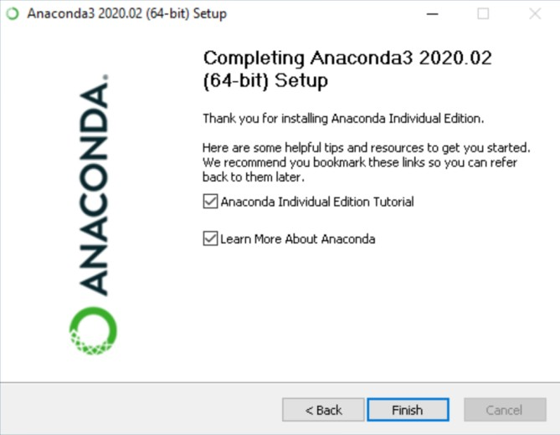

Gambar 10 Proses Instalasi Python Berhasil

Jika Anda ingin membaca lebih lanjut tentang Anaconda.org dan cara memulai dengan Anaconda, centang kotak "Tutorial Edisi Individu Anaconda" dan "Pelajari lebih lanjut tentang Anaconda". Klik tombol Selesai.

## **Variabel pada Python**

Variabel adalah lokasi memori yang dicadangkan untuk menyimpan nilai-nilai. Ini berarti bahwa ketika Anda membuat sebuah variabel Anda memesan beberapa ruang di memori. Variabel menyimpan data yang dilakukan selama program dieksekusi, yang nantinya isi dari variabel tersebut dapat diubah oleh operasi - operasi tertentu pada program yang menggunakan variabel.

Variabel dapat menyimpan berbagai macam tipe data. Di dalam pemrograman Python, variabel mempunyai sifat yang dinamis, artinya variabel Python tidak perlu didekralasikan tipe data tertentu dan variabel Python dapat diubah saat program dijalankan.

### **Kondisi Python dan Pernyataan If**

Python mendukung kondisi logis yang biasa dari matematika:

Sama dengan : a == b

Tidak Sama dengan : a != b

Kurang dari : a < b

Kurang dari atau sama dengan : a <= b

Lebih besar dari : a > b

Lebih besar dari atau sama dengan : a >= b

Kondisi ini dapat digunakan dalam beberapa cara, paling umum dalam "pernyataan if"

loop.

Sebuah "pernyataan if" ditulis dengan menggunakan kata kunci

if.

a = 33

b = 200

if b > a:

print("b lebih besar dari a")

Dalam contoh ini menggunakan dua variabel, a dan b, yang digunakan sebagai bagian dari pernyataan if untuk menguji apakah b lebih besar dari a. Karena a adalah 33, dan b adalah 200,

Dapat diketahui bahwa 200 lebih besar dari 33, jadi tercetak ke layar bahwa "b lebih besar dari a".

### **Identation**

Python bergantung pada identation (spasi di awal baris) untuk menentukan ruang lingkup dalam kode. Bahasa pemrograman lain sering menggunakan kurung kurawal untuk tujuan ini.

Contoh: Jika pernyataan, tanpa identation (akan menimbulkan kesalahan):

a = 33

b = 200

if b > a:

print("b lebih besar dari a") # kita akan menemui error program

### **Elif**

Kata kunci elif adalah cara python untuk mengatakan "jika kondisi sebelumnya tidak benar,

maka coba kondisi ini".

a = 33

b = 33

if b > a:

print("b lebih besar dari a")

elif a == b:

print("a dan b bernilai sama")

Dalam contoh ini a sama dengan b, jadi kondisi pertama tidak benar, tetapi kondisi elif benar, jadi kami mencetak ke layar bahwa "a dan b sama".

### **Else**

Kata kunci else memproses apa pun yang tidak diproses oleh kondisi sebelumnya.

a = 200

b = 33

if b > a:

print("b lebih besar dari a")

elif a == b:

print("a dan b bernilai sama")

else:

print("a lebih besar dari b")

Dalam contoh ini a lebih besar dari b, jadi kondisi pertama tidak benar, juga kondisi elif tidak

benar, jadi kita pergi ke kondisi lain dan mencetak ke layar bahwa "a lebih besar dari b".

Programmer juga dapat memiliki yang lain tanpa elif:

a = 200

b = 33

if b > a:

print("b lebih besar dari a")

else:

print("b tidak lebih besar dari a")

### **If Pendek**

Jika programmer hanya memiliki satu pernyataan untuk dieksekusi, programmer dapat meletakkannya di baris yang sama dengan pernyataan if.

Contoh Satu baris pernyataan if:

a = 200

b = 33

if a > b: print("a lebih besar dari b")

### **If… Else Pendek**

Jika Programmer hanya memiliki satu pernyataan untuk dieksekusi, satu untuk jika, dan satu untuk yang lain, Programmer dapat meletakkan semuanya di baris yang sama:

Contoh Pernyataan if… else satu baris:

a = 2

b = 330

print("A") if a > b else print("B") Teknik ini dikenal sebagai Operator

Ternary, atau Ekspresi Bersyarat. Programmer juga dapat memiliki beberapa pernyataan lain pada baris yang sama:

Contoh Pernyataan if… else satu baris dengan 3 kondisi:

a = 330

b = 330

print("A") if a > b else print("=") if a

== b else print("B")

### **And**

Kata kunci and adalah operator logika, dan digunakan untuk menggabungkan pernyataan bersyarat:

a = 200

b = 33

c = 500

if a > b and c > a:

print("Kedua nya bernilai benar")

### **Or**

Kata kunci or adalah operator logika, dan digunakan untuk menggabungkan pernyataan bersyarat:

a = 200

b = 33

c = 500

if a > b or a > c:

print("Sedikitnya satu kondisi terpenuhi")

If Bersarang (Nested If)

Programmer dapat memiliki pernyataan if di dalam pernyataan if, ini disebut pernyataan if bersarang.

x = 41

if x > 10:

print("Nilai di atas 10,")

if x > 20:

print("Dan juga di atas 20!")

else:

print("Tapi tidak di atas 20.")

### **Pernyataan Pass**

Pernyataan if tidak boleh kosong, tetapi jika Programmer dikarenakan alasan tertentu memiliki pernyataan if tanpa konten, programmer dapat memasukkan pernyataan pass untuk menghindari kesalahan program.

a = 33

b = 200

if

b > a:pass

## **Library pada Python yang Paling Populer**

Library python adalah kumpulan modul terkait berisi kumpulan kode yang dapat digunakan berulang kali dalam program yang berbeda.

Adanya library membuatpemrograman py thon menjadi lebih sederhana dan nyaman bagi programmer karena tidak perlu menulis kode yang sama berulang kali untuk program yang berbeda.

Library python memainkan peran yang sangat vital dalam bidang pembelajaran mesin, data science, visualisasi data, aplikasi manipulasi gambar dan data, dan masih banyak lagi. Saat ini, ada lebih dari 137.00 library python yang mengeliminasi kebutuhan untuk menulis kode dari awal. Ada beberapa jenis library python yang sangat popular di orang-orang programmer, diantaranya :

### **Tensorflow**



*Gambar 11 Gambar Tensorflow Library Python*

TensorFlow adalah platform end-to-end open-source untuk membuat aplikasi machine learning atau komputasi numerik cepat yang dibuat dan dirilis oleh Google. Library dasar ini dapat dipakai untuk membuat model deep learning secara langsung atau menggunakan library wrapper untuk menyederhanakan proses yang dibangun di atas TensorFlow.

Fitur utama TensorFlow meliputi bekerja secara efisien dengan ekspresi matematika yang melibatkan array multidimensi, dukungan yang baik dari jaringan saraf yang dalam dan konsep machine learning, hingga komputasi GPU/CPU di mana kode yang sama dapat dieksekusi pada kedua arsitektur.

### **Numpy**



*Gambar 12 Gambar Numpy Liibrary Python*

NumPy (Numerical Python) adalah library python yang digunakan untuk bekerja dengan array dan juga memiliki fungsi yang bekerja dalam domain aljabar linier, transformasi fourier, dan matriks. Library yang dibuat pada 2005 oleh Travis Oliphant ini merupakan proyek open source sehingga Anda dapat menggunakannya secara bebas. Meski python memiliki daftar yang melayani tujuan array, prosesnya begitu lambat sehingga memerlukan NumPy yang bisa menyediakan objek array hingga 50 kali lebih cepat daripada daftar python tradisional.

### **Scipy**



*Gambar 13 Gambar Scipy Library Python*

SciPy (Scientific Python) adalah perpustakaan open-source yang digunakan untuk perhitungan ilmiah tingkat tinggi. Jenis library ini dibangun di atas ekstensi NumPy dan bekerja bersama untuk menangani komputasi yang kompleks. NumPy memungkinkan pengurutan dan pengindeksan data array, sementara kode data numerik disimpan di SciPy. Library python ini juga banyak digunakan oleh para developer dan engineer.

### **d. Pandas**



*Gambar 14 Gambar Pandas Library Python*

Pandas adalah perpustakaan penting bagi para data scientist. Library untuk machine learning yang bersifat open source ini menyediakan struktur data tingkat tinggi yang fleksibel serta berbagai alat analisis. Penggunaannya memudahkan analisis data, manipulasi data, dan pembersihan data. Pandas mendukung berbagai jenis operasi seperti penyortiran, pengindeksan ulang, iterasi, penggabungan, konversi data, visualisasi, agregasi, dan lain sebagainya.

### **Matplotlib**



*Gambar 15 Gambar Matplotlib Library Python*

Jenis library ini bertanggung jawab untuk merencanakan data numerik. Itulah alasan Matplotlib digunakan dalam analisis data. Library python yang bersifat open source ini dapat memplot angka-angka berdefinisi tinggi seperti diagram lingkaran, histogram, scatterplot, grafik, dan lain-lain.

### **Keras**



*Gambar 16 Gambar Keras Library Python*

Keras adalah API deep learning yang ditulis dengan python dan berjalan di atas platform machine learning TensorFlow. Dengan lebih dari satu juta pengguna individu pada akhir tahun 2021, penggunaan Keras saat ini terbilang masif, baik di industri maupun komunitas penelitian.

Bersama dengan TensorFlow, Keras lebih banyak dipakai daripada solusi deep learning lainnya dan sangat populer di kalangan startup yang menempatkan deep learning sebagai inti dari produk yang ditawarkan.

Tanpa disadari, akan terus berinteraksi dengan fitur yang dibuat dengan Keras (fitur yang salah satunya digunakan di Netflix). Keras & TensorFlow juga merupakan favorit di antara para peneliti, bahkan diadopsi oleh para peneliti di organisasi ilmiah besar, seperti CERN dan NASA.

### https://algorit.ma/wp-content/uploads/2022/02/10-Tutorial-Machine-Learning-Scikit-learn-DataSet-e1643790969287-300x170.png**Scikit-Learn**

*Gambar 17 Gambar Scikit-Learn Library Python*

Scikit-learn adalah library python terkenal yang digunakan untuk data kompleks. Perpustakaan open source ini mendukung machine learning dengan mendukung berbagai algoritma yang diawasi dan tidak diawasi seperti regresi linier, klasifikasi, pengelompokan, dan lain sebagainya. Library ini bekerja sama dengan Numpy dan SciPy.

### **Pytorch**

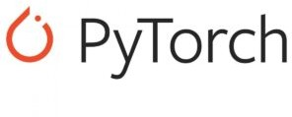

*Gambar 18 Gambar Pytorch Library Python*

PyTorch adalah perpustakaan machine learning terbesar yang mengoptimalkan komputasi tensor.

Ia memiliki API yang kaya untuk melakukan komputasi tensor dengan akselerasi GPU kuat, membuatnya mampu membantu memecahkan masalah aplikasi yang terkait dengan jaringan saraf.

Perpustakaan tensor yang dioptimalkan ini utamanya digunakan untuk aplikasi deep learning menggunakan GPU dan CPU. Library phyton yang sebagian besar dikembangkan oleh tim Riset AI Facebook ini merupakan salah satu yang paling banyak digunakan di samping TensorFlow dan Keras.

### **Scrapy**



*Gambar 19 Gambar Scrapy Library Python*

Scrapy juga termasuk perpustakaan open source yang digunakan untuk mengekstraksi data dari website. Library ini menyediakan perayapan web yang sangat cepat, pengikisan layar tingkat tinggi, serta juga bisa digunakan untuk data mining dan pengujian data otomatis.

# **BAB 4 Perancangan Sistem UML dalam Membuat Aplikasi**

## **Analisis**

Analisis sistem adalah pembagian suatu sistem informasi yang utuh ke dalam bagian- bagian komponennya yang bertujuan untuk mengevaluasi masalah atau kendala yang terjadi pada suatu sistem, sehingga nantinya dapat dilakukan perbaikan atau pengembangan pada sistem tersebut.

Perancangan sistem adalah kegiatan merancang dan mendesain suatu sistem yang baik, yang dimana kegiatan tersebut adalah langkah-langkah operasi dalam proses pengolahan data dan prosedur-prosedur untuk mendukung operasi sistem tersebut.

Tujuan dari perancangan sistem adalah untuk memenuhi kebutuhan para pengguna sistem serta memberikan gambaran yang jelas dan rancang bangun yang lengkap kepada programmer dan ahli-ahli yang terlibat di dalamnya. Pada bagian ini, dibahas tentang analisis prosedur yang digambarkan dalam bentuk flowmap BPMN, pengkodean, analisis sistem fungsional, dan analisis sistem non fungsional yang meliputi perangkat keras dan perangkat lunak yang digunakan. Selain itu, pada bagian ini juga akan dibahas mengenai analisis pengguna yang terlibat dalam aplikasi tersebut. Tahapan ini sangat penting dalam membantu melanjutkan tahapan selanjutnya yaitu tahapan perancangan.

## **Flowmap Aplikasi**

Pada bagian ini, akan dijelaskan tentang aplikasi website yang akan dibangun pada saat pengguna meminta asisten pribadi untuk melakukan tugas, natural language audio signal direkonstruksi menjadi perintah yang mungkin dianalisis atau data digital yang dapat dianalisis oleh perangkat lunak, dan kemudian informasi ini dibandingkan dengan informasi perangkat lunak.

Lalu, mencari respon yang benar dari asisten virtual adalah menggerakkan mesin sesuai dengan perintahnya sendiri. Analisis sistem yang sedang berjalan bertujuan untuk memberikan gambaran dan mengetahui lebih lanjut bagaimana cara kerja sistem tersebut. Strategi yang digunakan dalam menganalisis sistem yang akan dibangun ini adalah dengan memecah atau menterjemahkan ke dalam bentuk flowmap BPMN.

Berikut adalah flowmap aplikasi yang akan dibangun dalam pembuatan aplikasi virtual assistant menggunakan voice command.

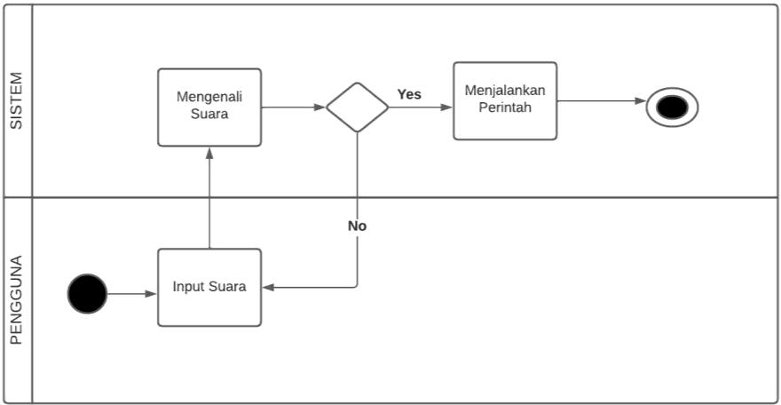

*Gambar 20 Flowmap Aplikasi*

Keterangan:

* Pengguna dapat membuka aplikasi virtual assistant menggunakan voice command.
* Sistem akan mengenali terlebih dahulu perintah yang diberikan oleh pengguna.
* Setelah itu, system dapat melalukan pengecekan apakah perintah yang di inputkan oleh pengguna valid atau tidak.
* Jika perintah tersebut sesuai, maka system akan menjalankan perintah yang telah pengguna berikan. Sedangkan jika perintah tersebut tidak sesuai, maka akan kembali ke input suara agar pengguna bias mengulang kembali perintah yang akan diberikan.

## **Perancangan Sitem (UML)**

UML adalah sebuah bahasa yang digunakan untuk memodelkan sistem atau aplikasi berbasis objek. Ia merupakan standar spesifikasi yang digunakan untuk dokumentasi, spesifikasi, dan pembangunan sistem perangkat lunak. UML juga merupakan metodologi untuk mengembangkan sistem OOP (Object-Oriented Programming) dan memiliki alat-alat yang membantu dalam pengembangan sistem tersebut. Dengan demikian, UML dapat menjadi cara yang memudahkan dalam pengembangan aplikasi yang berkelanjutan dan bermanfaat sebagai alat bantu untuk mentransfer pengetahuan tentang sistem yang akan dikembangkan dari satu developer ke developer lainnya.

**a. Use Case Diagram**

Use case diagram adalah salah satu jenis diagram UML (Unified Modeling Language) yang digunakan untuk menggambarkan interaksi sistem dengan aktor-aktor yang terlibat dalam sistem tersebut. Diagram ini memfokuskan pada fungsi sistem dan cara aktor terlibat dengan sistem tersebut.

Use case diagram terdiri dari beberapa elemen utama, yaitu:

* Aktor: merupakan entitas yang terlibat dalam interaksi dengan sistem, baik itu manusia maupun perangkat lain. Aktor dapat diwakili oleh manusia, organisasi, atau perangkat lain yang menggunakan system.
* Use case: merupakan tindakan atau kegiatan yang dapat dilakukan oleh sistem dengan bantuan aktor. Use case menggambarkan bagaimana sistem memenuhi kebutuhan aktor.
* Association: merupakan garis yang menghubungkan aktor dengan use case. Association menggambarkan bagaimana aktor terlibat dalam use case.
* Generalization: merupakan garis yang menghubungkan use case dengan use case lainnya. Generalization menggambarkan bahwa use case yang terhubung memiliki kesamaan atau kemiripan dalam tindakannya.

**b. Class Diagram**

Class diagram adalah salah satu jenis diagram UML (Unified Modeling Language) yang digunakan untuk menggambarkan struktur dan relasi antar kelas dalam suatu sistem. Diagram ini menggambarkan bagaimana kelas- kelas tersebut saling berinteraksi dan berkaitan satu sama lain dalam sistem yang dibuat.

Class diagram terdiri dari beberapa elemen utama, yaitu:

* Class: merupakan entitas yang mewakili suatu objek dalam sistem. Class menggambarkan atribut (properti) dan operasi (method) yang dimiliki oleh objek tersebut.
* Attribute: merupakan properti yang dimiliki oleh sebuah kelas. Attribute menggambarkan data yang disimpan oleh kelas tersebut.
* Operation: merupakan method yang dimiliki oleh sebuah kelas. Operation menggambarkan tindakan atau kegiatan yang dapat dilakukan oleh kelas tersebut.
* Association: merupakan garis yang menghubungkan satu kelas dengan kelas lainnya. Association menggambarkan relasi atau hubungan antar kelas.
* Generalization: merupakan garis yang menghubungkan kelas dengan superclass-nya. Generalization menggambarkan bahwa kelas tersebut merupakan turunan dari superclass yang terhubung.

**c. Activity Diagram**

Activity diagram adalah salah satu jenis diagram UML (Unified Modeling Language) yang digunakan untuk menggambarkan aliran aktivitas dalam suatu sistem. Diagram ini menggambarkan langkah-langkah yang dilakukan dalam suatu proses atau kegiatan, serta kondisi yang dapat mempengaruhi aliran aktivitas tersebut.

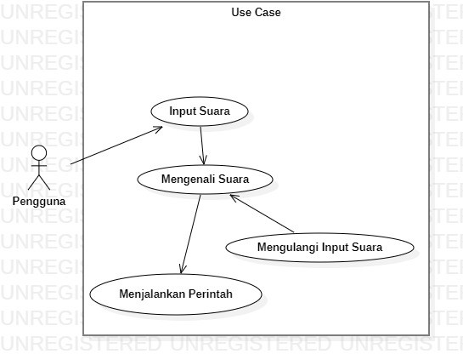

Gambar 21 Activity Diagram

* + - 1. Definisi Aktor

Pada bagian ini akan dijelaskan aktor- aktor yang terlibat dalam Sistem.

|  |  |  |
| --- | --- | --- |
| No | Aktor | Deskripsi |
| 1 | Pengguna | Input Suara  Mengenali Perintah  Mengulangi Perintah  Menjalankan Perintah |

* + - 1. Definisi Use case

|  |  |  |
| --- | --- | --- |
| No | Aktor | Deskripsi |
| 1 | Input Suara | Merupakan aktivitas interaksi yang dimana pengguna melakukan penginputan  suara. |
| 2 | Mengenali Perintah | Merupakan aktivitas yang sebelumnya pengguna melakukan input suara lalu system melakukan pengenalan perintah suara  dari pengguna |
| 3 | Mengulangi Perintah | Merupakan aktivias yang jika system tidak mengenali perintah suara dari pengguna maka akan kembali lagi ke input suara dan pengguna akan  mengulangi input suara. |
| 4 | Menjalankan Perintah | Merupakan aktivitas yang dimana jika perintah suara dari pengguna terdeteksi maka akan menjalankan  perintah suara tersebut. |

**d. Statechart Diagram**

Diagram statechart dapat digunakan untuk menggambarkan bagaimana suatu objek dalam sistem dapat berpindah dari satu keadaan ke keadaan lainnya sebagai akibat dari stimulus yang diterimanya. Biasanya, diagram statechart dapat digunakan untuk menggambarkan perilaku dari suatu kelas tertentu (satu kelas dapat memiliki lebih dari satu diagram statechart)." Jika ada sesuatu yang tidak jelas, silakan tanyakan kembali. Saya akan senang untuk membantu Anda.

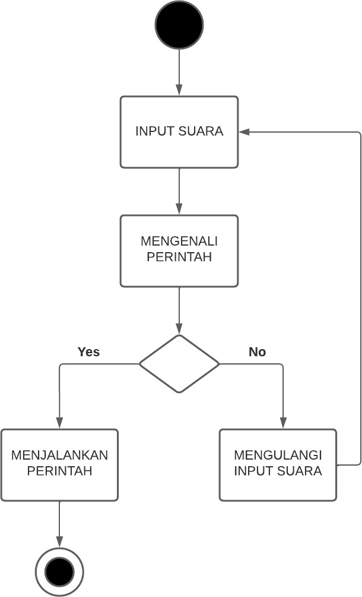

*Gambar 22 Statechart Diagram*

# **BAB 5 LIBRARY PADA PROGRAM VIRTUAL ASSISTANT**

## **DATE TIME**

Library yang dimaksud di atas, yang nantinya akan kita gunakan untuk bekerja dengan datetimes adalah ' datetime '. Cara menggunakan library ini cukup dengan memanggilnya dengan perintah di bawah ini:

### **import datetime**

**Waktu Saat Ini**

Setelah kita memanggil library datetime, maka kita bisa menggunakan method yang ada di library tersebut. Salah satunya adalah metode untuk mendapatkan waktu saat ini (waktu ketika kode program dieksekusi) atau istilahnya adalah datetime saat ini . Untuk melakukan ini, perintah yang kami berikan adalah:

**x = datetime.datetime.now()**

**print(x)**

Contoh output dari datetime saat ini adalah sebagai berikut:

**2022-01-22 21:09:26.251734**

Struktur output di atas terdiri dari year-month-date hour:minute:second.microsecond.

**Buat Objek Datetime**

Selanjutnya adalah cara membuat objek berupa datetime, agar nantinya bisa diolah dengan metode yang tersedia. Untuk membuat objek datetime, kita bisa menggunakan kelas konstruktor datetime. Misalnya kita ingin membuat objek datetime dari waktu '2022-12-18 18:10:29', perintah yang kita berikan adalah:

**x = datetime.datetime(2022, 12, 18, 18, 10, 29)**

**Mengakses Bagian dari Objek Datetime**

Setelah objek datetime dibuat, kita dapat mengakses nilai setiap bagian hanya dengan memanggil atribut objek. Berikut ini adalah contohnya:

**# mengakses tahun**

**print(x.year)**

**# mengakses bulan**

**print(x.month)**

**# mengakses tanggal**

**print(x.day)**

**# mengakses jam**

**print(x.hour)**

**# mengakses menit**

**print(x.minute)**

**# mengakses detik**

**print(x.second)**

**# mengakses microsecond**

**print(x.microsecond)**

**Memformat Tanggal dan Waktu**

Sebuah objek yang telah dibuat dapat kita format tampilan nya saat ditampilkan (menggunakan print()). Setelah diformat, objek datetime ini akan diubah menjadi string terlebih dahulu sebelum ditampilkan. Bagaimana cara memformat string ini? Caranya adalah dengan menggunakan metode tersebut strftime().

Misalnya, kita memiliki objek datetime berikut:

**x = datetime.datetime(2022, 12, 18, 18, 10, 29)**

Selanjutnya akan kami tampilkan xdengan print()format sebagai berikut: Minggu, 18 Des 2022, 18:10:29.

Untuk memformat datetime xke dalam formulir di atas, kami mengeluarkan perintah:

**print(x.strftime("%A, %d %b %Y, %I:%M:%S %p"))**

Hasil dari perintah di atas akan dihasilkan sebagai string dan ditampilkan di layar sebagai berikut:

Sunday, 18 Dec 2022, 06:10:29 PM

Perhatikan perintah strftime()di atas! Ada beberapa direktif atau penentu format seperti %A, %d, %b, %Ydan seterusnya. Setiap direktif memiliki arti tersendiri untuk menentukan formatnya. Misalnya %Aakan menampilkan nama hari saat itu, %dmenampilkan tanggal waktu, %buntuk nama bulan tiga huruf, dan seterusnya. Untuk lebih jelasnya lihat Tabel 1 di bawah ini untuk penjelasan masing-masing direktif yang dapat digunakan.

| **Arahan** | **Informasi** | **Contoh Tampilan** |
| --- | --- | --- |
| %A | Nama hari dalam tiga huruf | Minggu, Sen, Sel |
| %A | Nama hari penuh | Minggu Senin Selasa |
| %D | Tanggal, dalam kisaran 00-31 | 01, 02, 10, 15 |
| %B | Nama bulan dalam tiga huruf | Jan, Feb, Mar |
| %B | Nama bulan penuh | Januari Februari Maret |
| %M | Bulan dalam angka 01-12 | 01, 02, 12 |
| %Dan | Tahun dalam dua digit | 20, 21, 22 |
| %DAN | Tahun dalam empat digit | 2020, 2021, 2022 |
| %H | Jam, dalam rentang 00 – 23 | 08, 10, 23 |
| %Saya | Jam, dalam rentang 00 – 12 | 08, 10, 11 |
| %P | AM/PM | AM, PM |
| %M | Menit, dalam rentang 00 – 59 | 09, 10, 58 |
| %S | Detik, dalam rentang 00 – 59 | 09, 10, 58 |
| %F | Mikrodetik, dalam rentang 000000-999999 | 000001, 200001 |

**Menentukan Datetime Berdasarkan Perbedaan Waktu**

Di Python kita juga bisa menentukan datetime berdasarkan perbedaan jarak waktu dengan datetime yang lain. Misalnya, kapan tanggal waktu 45 hari setelah 23 Januari 2022, pukul 12.30? Untuk menentukan datetime kita bisa menggunakan metode timedelta().

Berikut perintah untuk menentukan tanggal waktu 45 hari setelah 23 Januari 2022 pukul 12.30.

**# membuat datetime 23 Januari 2002, 12:30 misalkan x**

**x = datetime.datetime(2022, 1, 23, 12, 30, 0)**

**# menentukan datetime setelah 45 hari dari x misalkan y**

**y = x + datetime.timedelta(days=45)**

**# menampilkan y**

**print(y.strftime("%d %B %Y, pukul %H:%M"))**

Output dari perintah di atas diperoleh :

09 March 2022, pukul 12:30

**Menemukan Perbedaan Waktu dari Dua Waktu Tanggal**

Jika sebelumnya telah dibahas cara menentukan datetime berdasarkan perbedaan waktu terhadap datetime tertentu, maka pada bagian ini akan dibahas cara menentukan perbedaan antara dua datetime. Misalnya, Anda mencari perbedaan jam dari tanggal dan waktu 23 Jan 2022, 10:00 hingga 12 Feb 2022, 16:00.

Untuk mengetahui perbedaan waktu antara dua datetimes, kita masih bisa menggunakan timedelta(). Berikut ini adalah contoh perintah untuk mencari perbedaan waktu dalam jam dari tanggal waktu 23 Jan 2022, 10:00 dan 12 Feb 2022, 16:00.

**x = datetime.datetime(2022, 1, 23, 10, 0, 0)**

**y = datetime.datetime(2022, 2, 12, 16, 0, 0)**

**z = y – x**

Sebagai contoh z, adalah datetime yang merepresentasikan perbedaan dari dua datetime yaitu xdan y. Jika z kita tampilkan ini, maka isinya z adalah sebagai berikut.

d**atetime.timedelta(days=20, seconds=21600)**

Dari hasil di atas terlihat bahwa selisih antara kepala datetime adalah 20 hari, 21.600 detik. Selanjutnya, bagaimana Anda mengungkapkannya dalam jam? Untuk mengungkapkannya diperlukan sedikit penggunaan rumus untuk mengubah 20 hari ini menjadi jam, dan 21.600 detik juga menjadi jam. Kemudian kami menjumlahkannya untuk mendapatkan perbedaan total dalam jam.

**selisih_jam = z.days * 24 + z.seconds / 3600**

**print(selisih_jam)**

Dari perhitungan di atas, outputnya adalah:

486.0

Jadi selisih antara kedua waktu tersebut adalah 486 jam.

**Mem-parsing Datetime dari String**

Misalkan diberi dua string. Rangkaian pertama adalah "Pada tanggal 23 Jan 2022, Budi berangkat Yogyakarta pukul 09.00 WIB". Tali kedua adalah "Budi pulang dari Yogyakarta pada tanggal 25 Jan 2022, pukul 18.30 WIB". Selanjutnya dari dua string ini kita hitung berapa jam Budi berada di Yogyakarta.

Untuk menjawab pertanyaan ini sebenarnya konsepnya sama dengan pembahasan sebelumnya yaitu mencari perbedaan waktu antara dua waktu. Namun, masalahnya adalah datetime terkandung dalam sebuah string. Jadi disini kita tidak bisa langsung mencari perbedaannya karena kita tidak memiliki data berupa objek datetime. Oleh karena itu pertama-tama kita harus mendapatkan objek datetime dari dua string yang diketahui, dengan parsing .

Bagaimana cara mengurai datetime dari string? Caranya adalah dengan menggunakan metode tersebut strptime(). Pertimbangkan contoh berikut untuk menguraikan datetime dari dua string yang diketahui di atas.

**str1 = "Pada tanggal 23 Jan 2022, Budi berangkat Yogyakarta pukul 09.00 WIB"**

**str2 = "Budi pulang dari Yogyakarta pada tanggal 25 Jan 2022, pukul 18.30 WIB"**

**# parsing datetime keberangkatan**

**dt_pergi = datetime.datetime.strptime(str1, "Pada tanggal %d %b %Y, Budi berangkat Yogyakarta pukul %H.%M WIB")**

**# parsing datetime pulang**

**dt_pulang = datetime.datetime.strptime(str2, "Budi pulang dari Yogyakarta pada tanggal %d %b %Y, pukul %H.%M WIB")**

**dt_pergiJika go ( ) dan return ( ) hasil datetime dt_pulangdari parsing ini ditampilkan, hasil berikut akan diperoleh.**

**datetime.datetime(2022, 1, 23, 9, 0)**

**datetime.datetime(2022, 1, 25, 18, 30)**

Perhatikan penggunaan cara strptime()di atas! Tampak bahwa proses parsing juga membutuhkan directive atau format specifier untuk datetime seperti disajikan pada Tabel 1 di atas.

Setelah diperoleh waktu tanggal keberangkatan dan waktu kepulangan, maka selisih kedua waktu tanggal tersebut dari delta waktu kedua dapat dicari dengan cara yang sama persis seperti sebelumnya. Ini perintahnya.

**# menghitung selisih dalam datetime**

**selisih = dt_pulang - dt_pergi**

**# mengkonversi selisih dalam jam**

**lama_tinggal = selisih.days * 24 + selisih.seconds / 3600**

**dan … hasil akan diperoleh**

**57.5**

## **OS**

Sering kali kita ingin mengetahui waktu ketika sesuatu hal terjadi. Di dunia Modul OS di Python menyediakan fungsi untuk membuat dan menghapus direktori (folder), mengambil isinya, mengubah dan mengidentifikasi direktori saat ini, dll.

Pertama-tama Anda perlu mengimpor os modul untuk berinteraksi dengan sistem operasi yang mendasarinya. Jadi, impor menggunakan import os pernyataan sebelum menggunakan fungsinya.

Fungsi yang disediakan modul OS memungkinkan kita untuk beroperasi pada tugas-tugas Sistem Operasi yang mendasarinya, terlepas dari itu Platform Windows, Macintosh atau Linux. Dalam pelajaran ini, kita akan meninjau fungsi-fungsi ini dan apa yang dapat kita lakukan dengannya. Mari kita mulai perjalanan kita dengan fungsi-fungsi ini dan informasi apa yang ditawarkannya.

**Impor python os**

Harap dicatat bahwa pertama-tama kita harus mengimpor modul OS ke dalam program kita, kemudian hanya kita yang dapat menjalankan salah satu fungsinya.

**import os**

1. **Os.name**

Fungsi ini memberi nama modul OS yang diimpor nya. Ini berbeda berdasarkan Sistem Operasi yang mendasarinya. Saat ini, register 'posix', 'os2', 'ce', 'nt', 'riscos' dan 'java'. Mari kita jalankan ini pada sistem:

**print(os.name)**

Jelas, ini dapat menghasilkan platform yang berbeda berdasarkan juru bahasa.

1. **os.environ**

Environ bukan fungsi tetapi parameter proses yang melaluinya kita dapat mengakses variabel lingkungan dari sistem. Mari kita lihat cuplikan kode contoh:

**import os**

**output = os.environ['HOME']**

**print(output)**

1. **os.execvp**

Execvp fungsi adalah salah satu cara untuk menjalankan perintah lain pada sistem. Mari kita lihat cuplikan kode contoh untuk fungsi ini:

**import os**

**program = "python"**

**arguments = ["hello.py"]**

**print(os.execvp(program,(program,) + tuple(arguments)))**

1. **os.getuid**

Fungsi modul os ini mengembalikan ID pengguna atau UID proses saat ini, seperti yang dikenal secara populer.

**os.getuid()**

**501**

Jadi, ID proses shell saat ini adalah 501.

1. **os.rename**

Dengan fungsi rename python os, kita dapat dengan mudah mengganti nama file.

**import os**

**fileDir = "JournalDev.txt"**

**os.rename(fd,'JournalDev_Hi.txt')**

1. **sistem os**

Fungsi sistem os Python memungkinkan kita untuk menjalankan perintah dalam skrip Python, sama seperti jika saya menjalankannya di shell saya. Misalnya:

**import os**

**currentFiles = os.system("users > users.txt")**

1. **os.error**

Kelas kesalahan modul Python os adalah kelas dasar untuk kesalahan terkait I/O. Jadi kita bisa menangkap error IO menggunakan OSError di dalam exception clause.

**import os**

**try:**

**f = open('abc.txt', 'r') # file is missing**

**except OSError:**

**print('Error')**

1. **os.getpid**

Fungsi ini mengembalikan ID proses atau PID saat ini, seperti yang dikenal populer.

**os.getpid()**

**71622**

Jadi, ID pengguna proses shell saat ini adalah 71622.

1. **os.listdir**

Fungsi ini hanya mencantumkan file dan direktori yang ada di direktori kerja saat ini.

**import os**

**os.listdir()**

**['.DS_Store','.localized','JournalDev','Java','Python']**

Ini mengembalikan daftar direktori dan nama file yang dapat diubah.

1. **os.uname**

Fungsi ini mengembalikan informasi yang mengidentifikasi Sistem Operasi saat ini yang dijalankan.

**os.uname()**

**posix.uname_result(sysname='Darwin', nodename='Shubham.local', release='17.2.0', version='Darwin Kernel Version 17.2.0: Fri Sep 29 18:27:05 PDT 2017; root:xnu-4570.20.62~3/RELEASE_X86_64', machine='x86_64')**

1. **impor os.path vs impor os**

os.path bekerja aneh sebenarnya. Sepertinya os dikemas dengan submodule path tetapi sebenarnya, os adalah modul normal yang beroperasi dengan sys.module to support os.path. Mari kita buat daftar apa yang terjadi di balik layar:

* Saat Python dimulai, ia memuat banyak modul ke dalam sys.module.
* Os modul juga dimuat saat Python dimulai. Ini menetapkannya pathke osatribut modul tertentu.
* Itu menyuntikkan sys.modules['os.path'] = pathsehingga Anda dapat melakukan import os.pathseolah-olah itu adalah submodule.

## **PYAUTOGUI**

Library ini memungkinkan script Python kita mengontrol mouse dan keyboard untuk mengotomatiskan interaksi dengan aplikasi lain. PyAutoGUI bisa dijalankan pada OS Windows, macOS, dan Linux. Juga kompatibel dengan Python 2 & 3.

**import pyautogui**

Beberapa fitur yang dimiliki library PyAutoGUI ini adalah:

* Memindahkan mouse dan mengklik atau mengetik di dalam jendela aplikasi lain.
* Mengirim penekanan tombol ke aplikasi.
* Mengambil tangkapan layar, memberikan gambar, dan menemukan sesuatu di layar.

Pyautogui adalah modul yang digunakan untuk mengontrol mouse dan keyboard. Modul ini pada dasarnya digunakan untuk mengotomatisasi tugas klik mouse dan tekan keyboard. Untuk mouse, koordinat layar (0,0) dimulai dari pojok kiri atas. Jika Anda berada di luar kendali, gerakkan kursor mouse dengan cepat ke kiri atas, itu akan mengambil kendali mouse dan keyboard dari Python dan mengembalikannya kepada Anda.

**Fungsi Mouse**

Itulah beberapa fungsi mouse yang berguna untuk mengontrol mouse.

**size()** #gave you the size of the screen

**position()** #return current position of mouse

**moveTo(200,0,duration=1.5)** #move the cursor to (200,0) position with 1.5 second delay

**moveRel()** #move the cursor relative to your current position.

**click(337,46)** #it will click on the position mention there

**dragRel()** #it will drag the mouse relative to position

**pyautogui.displayMousePosition()** #gave you the current mouse position but should be done on terminal.

1. **Fungsi Keyboard**

Ini adalah beberapa fungsi keyboard yang berguna untuk mengotomatiskan penekanan tombol.

**typewrite('')** #this will type the string on the screen where current window has focused.

**typewrite(['a','b','left','left','X','Y'])**

**pyautogui.KEYBOARD_KEYS** #get the list of all the keyboard_keys.

**pyautogui.hotkey('ctrl','o')** #for the combination of keys to enter.

1. **Tangkapan Layar Dan Pengenalan Gambar**

Fungsi ini akan membantu Anda mengambil tangkapan layar dan juga mencocokkan gambar dengan bagian layar.

**.screenshot('c:\\path')** #get the screenshot.

**.locateOnScreen('c:\\path')** #search that image on screen and get the coordinates for you.

**locateCenterOnScreen('c:\\path')** #get the coordinate for the image on screen.

## **PYTTSX3**

Pyttsx3 adalah perpustakaan konversi text-to-speech dengan Python. Tidak seperti pustaka alternatif, ini berfungsi offline, dan kompatibel dengan Python 2 dan 3.

**import pyttsx3**

Jika Anda menerima kesalahan seperti Tidak ada modul bernama win32com.client , Tidak ada modul bernama win32 , atau Tidak ada modul bernama win32api , Anda perlu menginstal tambahan pypiwin32 . Perpustakaan ini adalah konverter teks-ke-ucapan (TTS). Ini berfungsi offline, tanpa penundaan, dan tersedia untuk semua platform. Ketika terinstal, itu memuat driver yang paling sesuai untuk sistem operasi Anda. Ini juga portabel, sehingga Anda dapat dengan mudah mengimpornya ke berbagai perangkat lunak dan platform. Hal terbaik tentang perpustakaan ini adalah berfungsi di semua platform.

Pyttsx adalah perpustakaan konversi Text-to-Speech (TTS). Ia bekerja bahkan offline tanpa penundaan. Mudah digunakan dan tersedia untuk Windows dan Mac. Jika Anda seorang pengembang Python, pyttsx sangat berguna. Tidak seperti banyak pustaka TTS lainnya, pustaka ini mudah dipasang dan berfungsi di berbagai platform.

Untuk fungsi text-to-speech yang lebih canggih, Anda perlu menambahkan paket bahasa. Untuk pengguna Windows, ini perlu dilakukan secara manual. Selama instalasi, Anda harus memilih bahasa yang Anda inginkan. Untuk menambahkan lebih banyak bahasa, buka pengaturan Bahasa dan klik Tambah. Kemudian, Anda harus memeriksa apakah ikon paket bahasa diaktifkan untuk sistem operasi yang Anda inginkan. Saat paket bahasa diinstal, Anda harus memasukkannya ke dalam kode pyttsx3.

## **SPEECH RECOGNITION**

Speech recognition atau pengenalan ucapan adalah sebuah proses untuk mengenali atau menerjemahkan huruf, kata, atau kalimat yang diucapkan oleh manusia secara langsung atau melalui suara rekaman yang dapat dimengerti oleh mesin misalnya komputer dan smart phone.

**import SpeechRecognition as sr**

Package yang cukup simple untuk membuat program speech recognition adalah Speech Recognition karena dapat mengenali audio yang dimasukkan baik secara langsung oleh manusia atau melalui audio rekaman dengan lebih cepat. Oleh karena itu, penulis akan membahas cara membuat pengenalan ucapan atau speech recognition menggunakan package Speech Recognition pada python untuk menerjemahkan suara menjadi teks (speech to text).

## **WEB BROWSER**

Modul web browser Python menyediakan antarmuka yang nyaman untuk meluncurkan dan mengontrol browser web. Modul ini sangat berguna untuk mengotomatiskan tugas penjelajahan web, seperti membuka halaman web, menavigasi riwayat, dan mengontrol ukuran dan posisi jendela browser. Dalam tutorial ini, Anda akan belajar cara menggunakan modul webbrowser dengan Python dan cara melakukan berbagai tugas penjelajahan web dengannya. Apakah Anda seorang pemula atau pengembang Python yang berpengalaman, tutorial ini adalah sumber penting untuk mempelajari tentang modul webbrowser Python dan kemampuannya.

**Mengimpor Modul Webbrowser**

Modul webbrowser adalah bagian dari pustaka Python standar, jadi tidak diperlukan instalasi tambahan. Untuk menggunakan modul dalam skrip Python Anda, impor menggunakan kode berikut:

**import webbrowser**

Setelah Anda mengimpor modul browser web, Anda akan memiliki akses ke semua fungsi dan fiturnya dan dapat melakukan berbagai tugas penjelajahan web dalam skrip Python Anda. Di bagian selanjutnya, Anda akan mempelajari cara menggunakan modul browser web untuk membuka halaman web.

**Membuka Halaman Web menggunakan Modul Webbrowser**

Untuk membuka halaman web menggunakan modul webbrowser, Anda dapat menggunakan open()fungsi . Fungsi ini membutuhkan argumen tunggal, yaitu URL halaman web yang ingin Anda buka. Misalnya, kode berikut membuka beranda Python di browser web default Anda:

**import webbrowser**

**webbrowser.open("https://www.python.org")**

Fungsi open()meluncurkan browser web default di sistem Anda dan memuat URL yang ditentukan. Jika browser sudah terbuka, open()fungsinya cukup membuka tab baru dengan URL yang ditentukan. Anda juga dapat menggunakan open()fungsi untuk membuka file HTML lokal dengan menentukan jalur file sebagai pengganti URL.

Di bagian selanjutnya, Anda akan mempelajari cara menavigasi riwayat halaman web menggunakan modul browser web.

**Menavigasi Sejarah Halaman Web menggunakan Modul Webbrowser**

Modul webbrowser menyediakan beberapa fungsi untuk menavigasi riwayat halaman web. Misalnya, Anda dapat menggunakan back()fungsi untuk kembali ke halaman sebelumnya di riwayat, atau forward()fungsi untuk maju ke halaman berikutnya di riwayat. Untuk menggunakan fungsi ini, pertama-tama Anda harus membuat objek pengontrol browser web menggunakan get()fungsi tersebut, seperti ini:

**import webbrowser**

**browser = webbrowser.get()**

Dengan objek pengontrol browser, kini Anda dapat menavigasi riwayat halaman web. Misalnya, kode berikut kembali ke halaman sebelumnya di riwayat:

**browser.back()**

Dan kode berikut maju ke halaman berikutnya dalam sejarah:

**browser.forward()**

Perhatikan bahwa fungsi ini hanya memengaruhi jendela browser saat ini. Jika Anda membuka banyak tab, Anda mungkin perlu beralih ke tab yang diinginkan sebelum menggunakan fungsi ini.

**Menyesuaikan Peramban Web Default menggunakan Modul Peramban Web**

Secara default, modul browser web menggunakan browser web default yang diatur di sistem Anda. Namun, Anda juga dapat menentukan browser lain untuk digunakan dengan menyetel webbrowser.register()fungsinya. Misalnya, untuk menggunakan Google Chrome sebagai browser default, Anda dapat menggunakan kode berikut:

**import webbrowser**

**webbrowser.register('chrome',None,webbrowser.BackgroundBrowser("google-chrome"))**

Argumen pertama adalah nama browser, yang kedua adalah instance yang disukai, dan yang ketiga adalah pengontrol browser. Pengontrol browser yang tersedia dapat ditemukan di dokumentasi modul browser web.

Setelah mendaftarkan browser khusus, Anda dapat menggunakannya sebagai browser default dengan menentukan namanya sebagai argumen opsional untuk open()fungsi tersebut, seperti ini:

**webbrowser.open("https://www.python.org", new=0, autoraise=True, browser="chrome")**

Dalam contoh ini, newargumen menentukan bahwa jendela browser baru harus dibuka jika belum ada yang terbuka, dan autoraiseargumen menentukan bahwa jendela browser harus dinaikkan ke atas.

**Mengontrol Ukuran dan Posisi Jendela Peramban Web menggunakan Modul Peramban Web**

Modul browser web tidak memberikan dukungan langsung untuk mengontrol ukuran dan posisi jendela browser web. Namun, Anda dapat menggunakan pustaka pihak ketiga seperti PyAutoGUI untuk mengotomatiskan tugas GUI, termasuk mengontrol ukuran dan posisi jendela peramban web.

Dengan PyAutoGUI, Anda dapat mengontrol ukuran dan posisi jendela browser web menggunakan fungsi size()dan moveTo()masing-masing. Misalnya, kode berikut mengubah ukuran jendela browser web menjadi 800×600 piksel dan memindahkannya ke posisi (100, 100) di layar:

**import pyautogui**

**# Resize the window to 800x600**

**pyautogui.size(800, 600)**

**# Move the window to position (100, 100)**

**pyautogui.moveTo(100, 100)**

PyAutoGUI membutuhkan jendela GUI aktif untuk mengontrolnya, jadi Anda mungkin perlu beralih ke jendela yang diinginkan sebelum menggunakan fungsi ini.

Bagaimana cara membuka halaman web menggunakan modul webbrowser? Untuk membuka halaman web, gunakan webbrowser.open()fungsi seperti ini:

**import webbrowser**

**webbrowser.open("https://www.python.org")**

Bagaimana cara menavigasi riwayat halaman web menggunakan modul browser web? Modul webbrowser menyediakan fungsi back()dan forward()untuk menavigasi riwayat halaman web. Untuk menggunakan fungsi ini, Anda perlu membuat objek pengontrol browser web menggunakan get()fungsi tersebut, seperti ini:

**import webbrowser**

**browser = webbrowser.get()**

Anda kemudian dapat menggunakan fungsi back()dan forward()untuk menavigasi riwayat, seperti ini:

**browser.back()**

**browser.forward()**

Bagaimana cara menyesuaikan browser web default menggunakan modul browser web? Anda dapat menentukan browser lain untuk digunakan sebagai default dengan menyetel webbrowser.register()fungsinya. Misalnya, untuk menggunakan Google Chrome sebagai browser default, Anda dapat menggunakan kode berikut:

**import webbrowser**

**webbrowser.register('chrome',None,webbrowser.BackgroundBrowser("google-chrome"))**

Anda kemudian dapat menggunakan browser yang ditentukan dengan menentukan namanya sebagai argumen opsional untuk open()fungsi tersebut, seperti ini:

**webbrowser.open("https://www.python.org", new=0, autoraise=True, browser="chrome")**

Bagaimana cara mengontrol ukuran dan posisi jendela browser web menggunakan modul browser web? Modul browser web tidak memberikan dukungan langsung untuk mengontrol ukuran dan posisi jendela browser web. Anda dapat menggunakan pustaka pihak ketiga seperti PyAutoGUI untuk mengotomatiskan tugas GUI, termasuk mengontrol ukuran dan posisi jendela peramban web.

Dalam tutorial ini, Anda telah mempelajari cara menggunakan modul Python webbrowser untuk melakukan berbagai tugas penjelajahan web, termasuk membuka halaman web, menavigasi riwayat, menyesuaikan peramban web default, dan mengontrol ukuran dan posisi jendela peramban web. Dengan keterampilan ini, Anda sekarang dapat mengotomatiskan tugas penjelajahan web dalam skrip Python Anda, menjadikan pekerjaan Anda lebih efisien dan efisien.

## **WIKIPEDIA**

Wikipedia adalah ensiklopedia daring multibahasa yang dibuat dan dikelola sebagai proyek kolaborasi terbuka oleh komunitas penyunting sukarela menggunakan sistem penyuntingan berbasis wiki. Pada chapter ini, kita akan melihat bagaimana menggunakan modul Wikipedia Python untuk mengambil berbagai informasi dari situs Wikipedia.

**a. Instalasi**

Untuk mengekstrak data dari Wikipedia, pertama-tama kita harus menginstal pustaka Python Wikipedia, yang membungkus API Wikipedia resmi. Ini dapat dilakukan dengan memasukkan perintah di bawah ini di command prompt atau terminal Anda:

**pip install wikipedia**

**b. Mulai**

1. Mendapatkan ringkasan judul apa pun

Ringkasan judul apapun dapat diperoleh dengan menggunakan metode ringkasan.

Sintaks : wikipedia.summary(judul, kalimat)

Argumen : Judul topik

Argumen opsional: menyetel jumlah baris dalam hasil.

Kembali : Mengembalikan ringkasan dalam format string.

Kode :

**# importing the module**

**import wikipedia**

**# finding result for the search**

**# sentences = 2 refers to numbers of line**

**result = wikipedia.summary("India", sentences = 2)**

**# printing the result**

**print(result)**

Keluaran :

India (Hindi: Bh?rat), secara resmi Republik India (Hindi: Bh?rat Ga?ar?jya), adalah sebuah negara di Asia Selatan. Ini adalah negara terbesar ketujuh berdasarkan wilayah, negara terpadat kedua, dan demokrasi terpadat di dunia.

2. Mencari judul dan saran

Judul dan saran bisa didapatkan dengan menggunakan metode search().

Sintaks : wikipedia.search(judul, hasil)

Argumen : Judul topik

Argumen pilihan : menyetel jumlah hasil.

Return : Mengembalikan daftar judul.

Kode :

**# importing the module**

**import wikipedia**

**# getting suggestions**

**result = wikipedia.search("Geek", results = 5)**

**# printing the result**

**print(result)**

Keluaran :

['Geek', 'Geek!', 'Freaks and Geeks', 'The Geek', 'Geek show']

3. Mendapatkan Data Halaman Wikipedia Lengkap

Metode page() digunakan untuk mendapatkan konten, kategori, koordinat, gambar, tautan, dan metadata lain dari halaman Wikipedia.

Sintaks : wikipedia.page(judul)

Argumen : Judul topik.

Return : Mengembalikan objek WikipediaPage.

Kode :

**# importing the module**

**import wikipedia**

**# wikipedia page object is created**

**page_object = wikipedia.page("india")**

**# printing html of page_object**

**print(page_object.html)**

**# printing title**

**print(page_object.original_title)**

**# printing links on that page object**

**print(page_object.links[0:10])**

Keluaran :

“metode terikat WikipediaPage.html dari “WikipediaPage 'India'”>

India

['.in', 'KTT BRICS ke-10', 'KTT BRICS ke-11', 'KTT BRICS ke-12', 'KTT SAARC ke-17', 'KTT SAARC ke-18' , 'Asian Games 1951', 'Pemilihan umum India 1957', 'Pemilihan umum India 1962', 'Asian Games 1982']

# **BAB 6 Implementasi Aplikasi**

## **TUTORIAL APLIKASI**

**Memulai Visual Studi Code**

Saya akan menggunakan VS Code IDE dalam tutorial ini. Jangan ragu untuk menggunakan IDE lain yang Anda rasa nyaman. Mulai proyek baru dan buat file bernama test.py.

**Menentukan Function Bicara**

Hal pertama dan terpenting untuk asisten AI adalah ia harus dapat berbicara. Untuk membuat Virtual Assistant kita berbicara, kita akan membuat fungsi yang disebut speak(). Fungsi ini akan mengambil audio sebagai argumen, dan kemudian akan mengucapkannya.

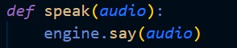

Sekarang, hal berikutnya yang kita butuhkan adalah audio. Kita harus menyediakan audio agar kita bisa mengucapkannya menggunakan fungsi speak() yang kita buat. Kami akan menginstal modul bernama pyttsx3.

Apa itu pyttsx3?

Pustaka python yang akan membantu kita mengonversi teks menjadi ucapan. Singkatnya, ini adalah perpustakaan text-to-speech.

Cara instalasi nya adalah

pip install pyttsx3

Jika Anda menerima kesalahan seperti,itu:

* Tidak ada modul bernama win32com.client
* Tidak ada modul bernama win32
* Tidak ada modul bernama win32api

Kemudian, instal pypiwin32 dengan mengetikkan perintah di bawah ini di terminal:

pip install pypiwin32.

Setelah berhasil menginstal pyttsx3, impor modul ini ke dalam program Anda.

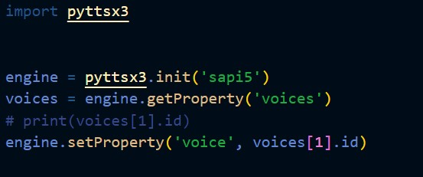Penggunaanya :

Apa itu sapi5?

Microsoft mengembangkan API ucapan.

Membantu dalam sintesis dan pengenalan suara.

Apa itu VoiceId?

Voice id membantu kita memilih suara yang berbeda.

voice[0].id = Suara laki-laki

voice[1].id = Suara perempuan

**Menulis Fungsi Speak() aplikasi**

Kami membuat fungsi yang disebut speak() di awal tutorial ini. Sekarang, kita akan menulis fungsi speak() untuk mengonversi teks menjadi ucapan.

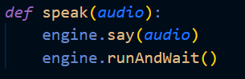

**Membuat Fungsi main()**

Kita akan membuat fungsi main(), dan di dalam Fungsi main() ini, kita akan memanggil fungsi bicara kita.

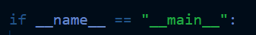

Apa pun yang akan Anda tulis di dalam fungsi speak() ini akan diubah menjadi ucapan. Selamat! Dengan ini, Virtual Assistant kami memiliki suaranya sendiri, dan siap untuk berbicara.

**Menentukan Fungsi WishMe()**

Sekarang, kita akan membuat fungsi wishme() yang akan membuat Virtual Assistant kita ingin atau menyapa pengguna sesuai dengan waktu komputer atau pc. Untuk memberikan waktu saat ini atau waktu langsung ke AI, kita perlu mengimpor modul bernama datetime . Impor modul ini ke program Anda dengan:

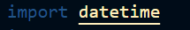

Sekarang, mari kita mulai mendefinisikan fungsi wishMe() :

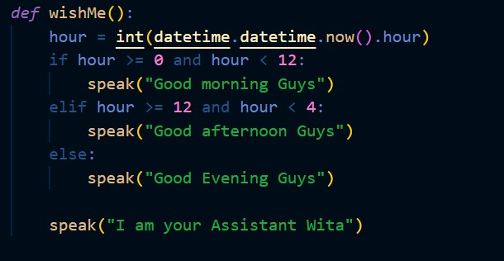

Di sini, kami telah menyimpan nilai bilangan bulat jam atau waktu saat ini ke dalam variabel bernama jam. Sekarang, kita akan menggunakan nilai jam ini di dalam loop if-else.

**Menentukan Fungsi takeCommand()**

Hal terpenting berikutnya untuk asisten AI kami adalah ia harus mengambil perintah dengan bantuan mikrofon sistem pengguna. Jadi, sekarang kita akan membuat fungsi takeCommand() . Dengan bantuan fungsi takeCommand(), asisten AI kami akan mengembalikan output string dengan mengambil input mikrofon dari pengguna.

Sebelum mendefinisikan fungsi takeCommand(), kita perlu menginstal sebuah modul bernama speechRecognition. Instal modul ini dengan:

pip install speechRecognition

Setelah berhasil memasang modul ini, impor modul ini ke dalam program dengan menuliskan pernyataan impor.

import speech_recognition as sr

Mari kita mulai mengkodekan fungsi takeCommand() :

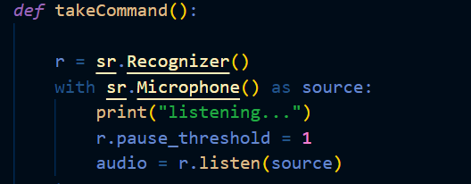

Kami telah berhasil membuat fungsi takeCommand() kami. Sekarang kita akan menambahkan blok coba dan kecuali ke program kita untuk menangani kesalahan secara efektif.

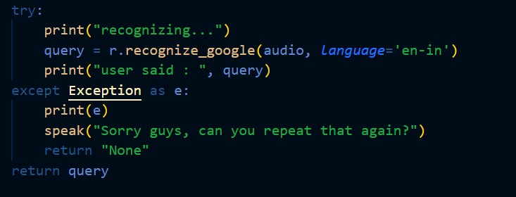

**Logika Mencari Sesuatu di Wikipedia**

Untuk melakukan pencarian Wikipedia, kita perlu menginstal dan mengimpor modul Wikipedia ke dalam program kita. Ketik perintah di bawah ini untuk menginstal modul Wikipedia

pip install wikipedia

Setelah berhasil memasang modul Wikipedia, impor ke dalam program dengan menulis pernyataan impor.

import wikipedia

Lalu, masukkan kode di bawah ini

if 'wikipedia' in query:

speak("searching in wikipedia")

query = query.replace("wikipedia", "")

results = wikipedia.summary(query, *sentences*=2)

speak("According to wikipedia")

print(results) speak(results)

Dalam kode di atas, kami menggunakan pernyataan if untuk memeriksa apakah Wikipedia ada dalam permintaan pencarian pengguna atau tidak.

Jika Wikipedia ditemukan dalam permintaan pencarian pengguna, maka dua kalimat dari ringkasan halaman Wikipedia akan diubah menjadi ucapan dengan bantuan fungsi bicara.

**Logika Membuka Situs YouTube di Browser Web**

Untuk membuka situs web apa pun, kita perlu mengimpor modul bernama webbrowser . Ini adalah modul built-in, dan kita tidak perlu menginstalnya dengan pernyataan pip; kita dapat langsung mengimpornya ke program kita dengan menulis pernyataan impor.

Kode:

import webbrowser

Di sini, kami menggunakan loop elif untuk memeriksa apakah Youtube ada dalam kueri pengguna. Misalkan pengguna memberikan perintah sebagai “open youtube." Jadi, buka youtube akan ada di kueri pengguna, dan kondisi elif akan benar.

**Logika Membuka Situs Google di Browser Web**

Kami membuka Google di browser web dengan menerapkan logika yang sama dengan yang kami gunakan untuk membuka youtube.

elif 'google' in query:

webbrowser.open("google.com"

)

speak("google is opened")

elif 'youtube' in query:

webbrowser.open("youtube.com

")

speak("youtube is opened")

**Logika Membuka Situs Gmail di Browser Web**

Kami membuka Gmail di browser web dengan menerapkan logika yang sama dengan yang kami gunakan untuk membuka youtube dan Google.

elif 'email' in query: webbrowser.open("gmail.com") speak("gmail is opened")

**Logika Membuka Situs Whatsapp Web di Browser Web**

Kami membuka Whatsapp Web di browser web dengan menerapkan logika yang sama dengan yang kami gunakan untuk membuka youtube dan Google.

elif 'chat' in query:

webbrowser.open("https:

//web.whatsapp.com/") speak("gmail is opened")

**Logika Menentukan Waktu Saat Ini**

Di bawah ini, kode kita menggunakan fungsi datetime() dan menyimpan waktu sistem saat ini atau langsung ke dalam variabel yang disebut strTime. Setelah menyimpan waktu di strTime, kami meneruskan variabel ini sebagai argumen dalam fungsi bicara. Sekarang, string waktu akan diubah menjadi ucapan.

elif 'time' in query: strTime =

datetime.datetime.now().strftime("% H:%M:%S")

speak(*f*"the time is

{strTime}")

**Logika Membuka Program Komputer**

Untuk membuka Kode VS atau aplikasi lain, kita memerlukan jalur kode aplikasi tersebut.

Langkah-langkah untuk mendapatkan jalur kode aplikasi :

* Langkah 1: Buka lokasi file.
* Langkah 2: Klik kanan pada aplikasi dan klik properti.
* Langkah 3: Salin target dari bagian target.

Setelah menyalin target aplikasi, simpan target ke dalam variabel. Di sini, saya menyimpan target ke dalam variabel bernama codePath, lalu kita menggunakan modul os untuk membuka aplikasi.

elif 'open code' in query:

codePath = "D:\Proyek 3\App9" os.startfile(codePath)

Asisten virtual adalah perangkat lunak yang memahami perintah dan melakukan tugas yang ditentukan oleh pelanggan. Asisten virtual menggunakan NLP untuk mencocokkan suara atau teks pengguna dengan perintah yang akan dieksekusi. Asisten virtual memungkinkan untuk menggunakan komputer, laptop atau PC dengan perintah sendiri. Ini adalah proses cepat yang menghemat waktu. Hal ini dapat memanfaatkan dengan Python dan kecerdasan buatan. Tujuan utama adalah mendukung pengguna dalam tugas mereka dengan perintah suara. Ini dapat dilakukan dalam dua langkah. Pertama, dibutuhkan input suara pengguna dan mengubahnya menjadi kalimat bahasa Inggris menggunakan pengenalan suara Kedua, aplikasi akan menjalankan perintah suara dari pengguna sesuai dengan suara yang dikenali oleh sistem.

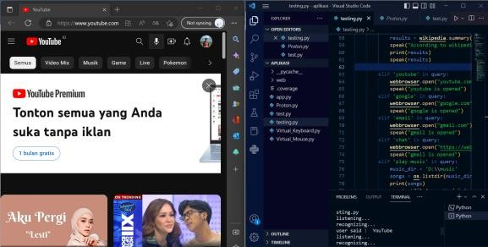**Tampilan perintah membuka aplikasi YouTube**

Gambar 23 Tampilan membuka aplikasi YouTube

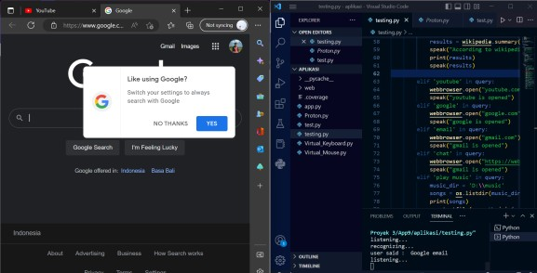

Gambar 24 Tampilan membuka Aplikasi Google

## **PENGUJIAN**

Dalam pengujian aplikasi menggunakan metode pengujian code coverage untuk mengetahui apakah fungsi dan komponen alat dapat bekerja dengan baik. Pengujian yang dilakukan meliputi pengujian source code dan aplikasi saat dijalankan. Setiap fitur dan fungsi diuji dari sudut pandang pengguna untuk mengetahui hasil yang dicapai. Berikut adalah hasil pengujian :

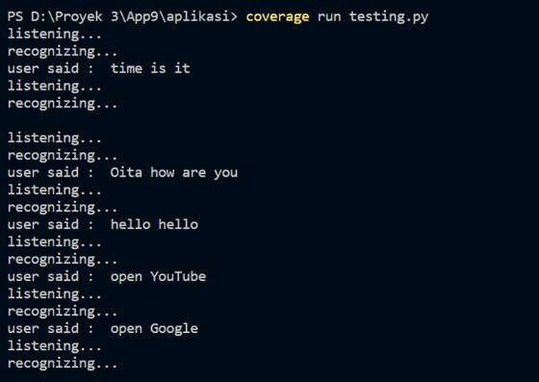

Gambar 25 Aplikasi dijalankan

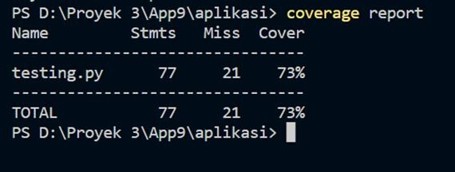

Gambar 26 Hasil pengujia

**DAFTAR PUSTAKA**

N. Carlini, P. Mishra, T. Vaidya, Y. Zhang, M. Sherr, C. Shields, D. Wagner, and W. Zhou (2016), “Hidden voice commands,” in Proceedings of the USENIX Security Symposium.

C. Kasmi and J. L. Esteves (2015), “IEMI threats for information security: Remote command injection on modern smartphones,” IEEE Transactions on Electromagnetic Compatibility, vol. 57, no. 6, pp. 1752– 1755.

C. Ittichaichareon, S. Suksri, and T. Yingthawornsuk (2018), “Speech recognition using MFCC,” in Proceedings of the International Conference on Computer Graphics, Simulation and Modeling,

N. Roy, S. Shen, H. Hassanieh, and R. R. Choudhury (2018), “Inaudible voice commands: The long-range attack and defense,” in Proceeding of the 15th USENIX Symposium on Networked Systems Design and Implementation. USENIX Association.

I. Satish And L. V. Kiran (2018), “Integrating Google Speech Recognition With Android Home Screen Application For Easy And Fast Multitasking,” No. May, Pp. 0–3.

K. V Kulhalli, K. Sirbi, M. A. J. Patankar, And Research (2017), “Personal Assistant With Voice Recognition Intelligence,” Int. J. Eng. Res. Technol., Vol. 10, No. 1, Pp. 416–419.

K. Khairunizam, D. Danuri, And J. Jaroji (2017), “Aplikasi Pemutar Musik Menggunakan Speech Recognition,” Inovtek Polbeng - Seri Inform., Vol. 2, No. 2, P. 97, Doi: 10.35314/Isi.V2i2.196.

I Komang Setia Buana, “Implementasi Aplikasi Speech to Text untuk Memudahkan Wartawan Mencatat Wawancara dengan Python,” Jurnal Sistem dan Informatika (JSI), vol. 14, no. 2, hlm. 135–142, Agu 2020, doi: 10.30864/jsi.v14i2.293.`

N. F. I. Prayoga, “Analisis Speaker Recognition Menggunakan Metode Dynamic Time Warping (DTW) Berbasis Matlab,” AVITEC, vol. 1, no. 1, Agu 2019, doi: 10.28989/avitec.v1i1.492.

A. Fapal, T. Kanade, B. Janrao, M. Kamble, dan M. Raule, “Personal Virtual Assistant for Windows Using Python,” www.irjmets.com @International Research Journal of Modernization in Engineering, vol. 485, no. 07, hlm. 485–491, 2021, [Daring]. Available: www.irjmets.com

**GLOSARIUM**

A

**Algoritma (Algorithm)** suatu kumpulan instruksi terstruktur dan terbatas yang dapat diimplementasikan dalam bentuk program komputer untuk menyelesaikan suatu permasalahan komputasi tertentu

**Antarmuka Grafis Pengguna (graphichal user interface)** antarmuka yang menggunakan menu grafis untuk memudahkan pengguna berinteraksi dengan computer (sumber: Wikipedia, Technopedia)

**Audio Recording** Proses perekaman dari suara yang dihasilkan dari sebuah instrument menjadi sebuah data audio.

**Automatic Speech Recognition (ASR)** sebuah teknologi dan sistem yang memungkinkan sebuah komputer untuk menerima masukan ucapan berupa kata-kata yang diucapkan

D

**Diagram Alir (Flowchart)** sebuah bagan atau diagram dengan simbol-simbol tertentu yang menggambarkan urutan proses secara mendetail serta hubungan antar proses (sumber: MDSE, K12CS, Wikipedia)

I

**Internet (Internet)** jaringan komputer global yang koneksinya menggunakan protokol bersama (dalam hal struktur dan bahasa untuk permintaan file antara klien dan server) untuk berkomunikasi (sumber: CAS, K12CS)

**IT**: *Inventory Turnover*

K

**Keluaran (Output)** hasil yang diperoleh dari suatu program yang berjalan yang dikirimkan ke luar dari program, misalnya kepada manusia atau program lainnya (sumber: Oxford Dictionary of Computer Science)

M

**Masukan (input**) data yang dimasukkan ke dalam program untuk diproses lebih lanjut(sumber: Oxford Dictionary of Computer Science)

**Microphone** Subsistem penangkap audio terutama perekam suara yang terdengar melalui mikrofon, yang merupakan transduser yang mengubah gelombang suara di udara (yaitu suara) menjadi sinyal listrik

P

**Pencarian(Searching)** suatu jenis permasalahan pada komputasi yang mencari suatu objek yang memenuhi kriteria tertentu dari sekumpulan objek (sumber: Wikipedia)

**Penelusuran (Code Tracing)** menginterpretasikan hasil dari setiap baris kode dan melacak dengan manual efek dari setiap pernyataan(sumber: University of Wisconsin–Madison)

**Pengguna (User)** orang yang menggunakan komputer atau layanan jaringan (sumber: Wikipedia)

**Perangkat Keras (Hardware)** komponen fisik yang menyusun sistem komputasi, komputer, atau perangkat komputasi (sumber: MDESE, K12CS)

perangkat lunak (software) program yang berjalan di atas sistem komputasi, komputer, atau perangkat komputasi lainnya (sumber: K12CS)

**Program (Program)** sekumpulan pernyataan yang dapat dieksekusi oleh komputer untuk menghasilkan perilaku yang diinginkan dari komputer (sumber: Oxford Dictionary of Computer Science

S

**Sintaks (Syntax)** aturan yang mendefinisikan cara menulis elemen bahasa pemrograman yang legal (harus dipatuhi oleh pemrograman) tanpa mempedulikan makna dari penulisan tersebut (sumber: Oxford Dictionary of Computer Science)

**Sistem Operasi (Operating System)** perangkat lunak sistem yang mengatur sumber daya dari perangkat keras dan perangkat lunak, serta sebagai daemon untuk program computer (sumber: Wikipedia)

**Speech Recognition** fitur penting yang digunakan dalam otomatisasi rumah dan perangkat kecerdasan buatan. Fungsi utama perpustakaan ini adalah mencoba memahami apa pun yang dikatakan oleh manusia dan mengubah ucapan menjadi teks.

U

**UML (Unified Modeling Language**) Bahasa standar yang digunakan untuk menjelaskan dan memvisualisasikan sistem dari proses analisis dan disain berorientasi objek.

V

**Variabel (Variable)** nama simbolik yang digunakan untuk melacak nilai yang dapat berubah saat program berjalan.

***Virtual Assistant*** asisten virtual yang bisa memahami perintah suara yang dikatakan oleh pengguna dan mengeksekusi program sesuai perintah yang diminta mereka.

***Visual Studio Code (VS Code***) sebuah teks editor ringan dan handal dibuat oleh Microsoft untuk sistem operasi multiplatform

**TENTANG PENULIS**

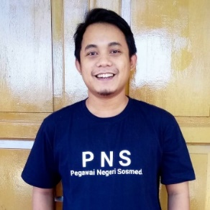Roni Andarsyah, Menempuh pendidikan D3 di Politeknik Pos Indonesia, sementara pendidikan S1 diselesaikannya di ST Inten Bandung, lalu melanjutkan kembali S2 di STMIK LIKMI. Karier akademisnya diawali menjadi dosen di Politeknik Pos Indonesia yang sekarang telah berubah menjadi Universitas Logistik dan Bisnis Internasional, lalu menjabat struktural sebagai Kepala Humas dan Rekruitment, kemudian menjadi Kabag. Kemahasiswaan, Alumni & Kerjasama Eksternal, dan sekarang menjabat sebagai Ketua Prodi Sarjana Terapan Teknik Informatika .



Wildan Azril Arvany, menyelesaikan pendidikan mulai dari sekolah dasar hingga menengah atas di Tasikmalaya. Sekarang tengah menempuh studi Sarjana Terapan semester 5 di Universitas Logistik dan Bisnis Internasional Fakultas Vokasi Jurusan Teknik Informatika

 Anita Alfi Syahra, lahir di Depok pada tahun 2002. Menyelesaikan pendidikan mulai dari sekolah dasar hingga menengah atas di Cianjur. Sekarang tengah menempuh studi Sarjana Terapan semester 5 di Universitas Logistik dan Bisnis Internasional Fakultas Vokasi Jurusan Teknik Informatika.





